說“規”等字並論一些特別的形聲字意符

陳劍

復旦大學出土文獻與古文字研究中心

一

古漢字形聲字的意符，絕大多數本爲表意字。也有不少意符，本身就是一個形聲字，如“風”、“缶”、“青”、“齒”等。不管是表意字還是形聲字，其作意符所表之義大多即其本義或很近的引伸義。也有不少是其所表之義來源於假借的，如“韋”、“白”、“黃”、“色”等等。以假借義表意的意符，有的較爲隱蔽，需要加以分析揭示。

形聲字的意符部分或有所省略。《說文》分析爲“省形”的形聲字，大多是容易辨識的。如《說文·六下·稽部》下所收“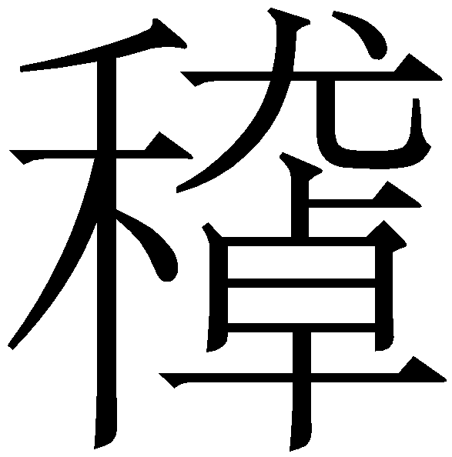”、“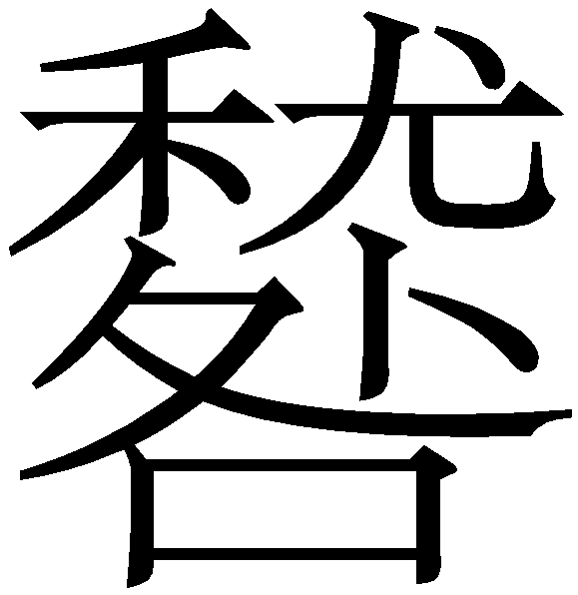”兩字，皆从“稽”省。《說文·八下·履部》的“屨”、“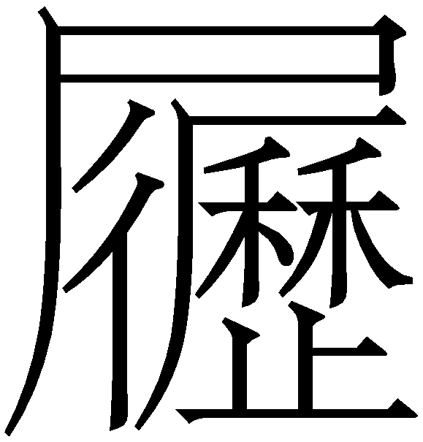”、“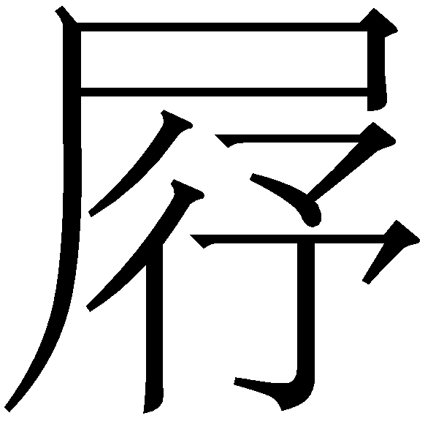”、“屩”和“屐”諸字，皆係从“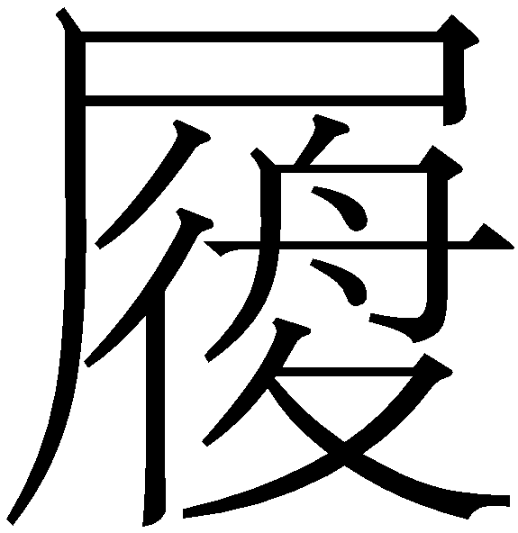（履）”字之省；又或再省而作只从“尸”旁，如《說文·八上·尸部》所收“屝”[“履也（小徐本作“履屬”）。从尸，非聲。”）、“屟”[“履中（段玉裁注改爲“之”）薦也。从尸，枼聲”]兩字，實皆應分析爲“从履省”，跟“（履）”的聯繫就不如“屨”等字那麼明顯了。又如，《說文·八下·㱃部》：“歠，㱃也。从㱃省、叕聲。”“歠（啜）”“㱃（飲）”兩字義近，常連言，“歠”之从“㱃”省，本質上來講也是屬於下所謂“意符是另一意義相近或相類之字的部分偏旁（非聲旁）”之例。但因其與“屨”等字一樣明顯易辨，故不會給我們的分析造成多大障礙。下面所談諸例則情況頗有不同，大多可以說是較爲特別的“省形形聲字”，有必要集中起來加以探討，揭示出其共同的特別之處。

二

不少時候，一個形聲字的意符是另一意義相近或相類之字的部分偏旁（非聲旁）。“規”字就是一個典型的例子。在討論“規”字之前，我們先來看戰國楚簡中的其他兩組字。

**2.1“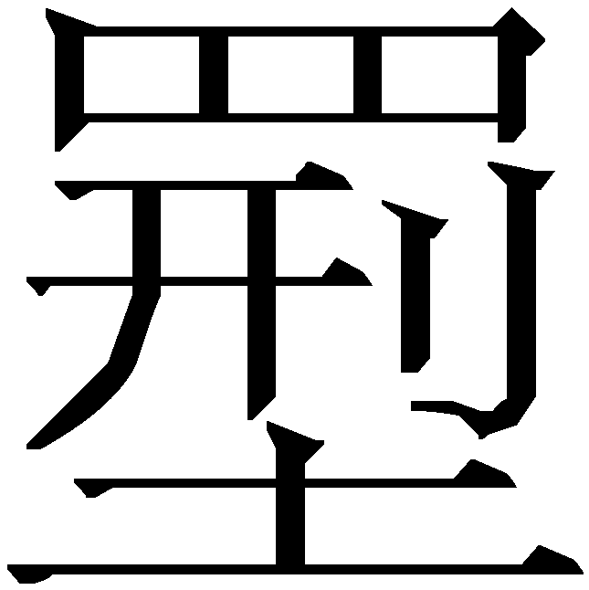（刑）”與“罰”**

《上海博物館藏戰國楚竹書（四）·柬大王泊旱》簡12兩見“”字，作E:\舊電腦\战国简\上博简单字\四\柬大王泊旱正\sh004jd0012+05（网型）01.tif、E:\舊電腦\战国简\上博简单字\四\柬大王泊旱正\sh004jd0012+26（网型）01.tif。其下半本爲型範、典型之“型”字，在楚文字中也常用爲刑罰之“刑”。其上方从“网”旁，則顯然是受了刑罰之“罰”字的影響。“罰”字西周金文已多見，作左从“詈”右从“刀”之形（如大盂鼎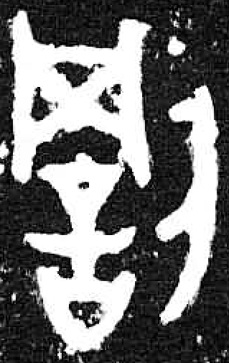），其構字理據尚難以講清楚。楚簡文字中“罰”字則皆已變爲將“网/罒”旁寫在全字的上方（如郭店楚墓竹簡《緇衣》簡27F:\舊電腦\战国简\战国简字表\郭店\缁衣分字\gd001zy0027+\gd001zy0027+23罰01.tif），可以看出在當時人心目中已被視爲上从“网/罒”下从“䚯”兩部分了。

《上海博物館藏戰國楚竹書（二）·容成氏》簡52的“冠弁”兩字，作E:\舊電腦\战国简\上博简单字\二\容成氏\sh002rc0052+\sh002rc0052+42冠01.tif E:\舊電腦\战国简\上博简单字\二\容成氏\sh002rc0052+\sh002rc0052+43冕01.tif形，整理者原釋讀下字爲“冕”，黃德寬先生改釋爲“弁”，正確可從。楚文字“弁”一般下从“人”旁，此形“從元乃蒙‘冠’字而類化訛變”（黃德寬，2004/2007：440/151）。郭店簡《窮達以時》簡10“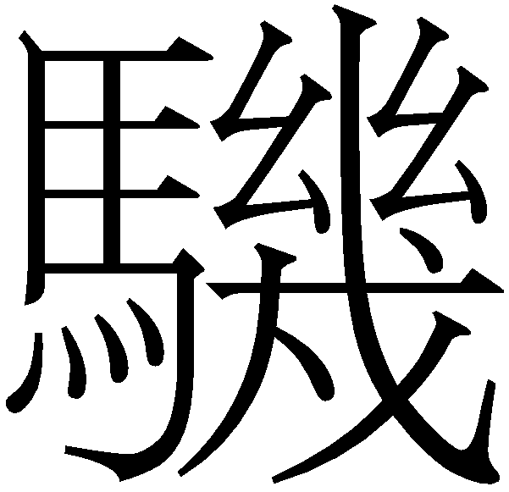（驥）馰（約）張山”的“馰（約）”字，顯係由“約”字因蒙上“（驥）”字故變从“馬”旁而來，與“馬白頟也”之“馰”字無關。這類現象，即連文之上下字（可以說是詞語/文字的臨時“組合關係”）相影響而隨文添加或改變意符，前人已有較多論述，或稱之爲“組合類化”、“組合同化”等。而上舉“（刑）”字之例，其辭例爲“而（刑）之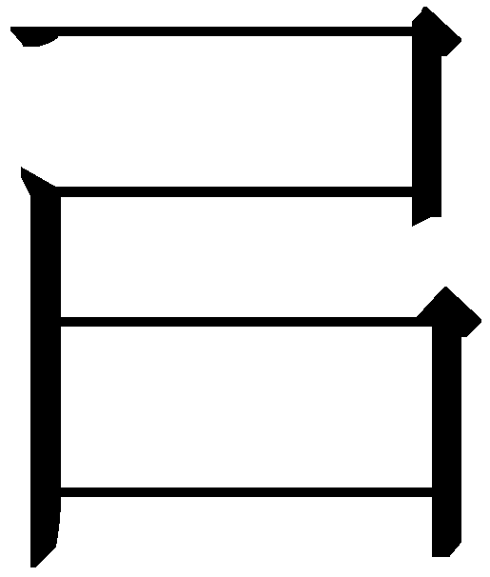（以）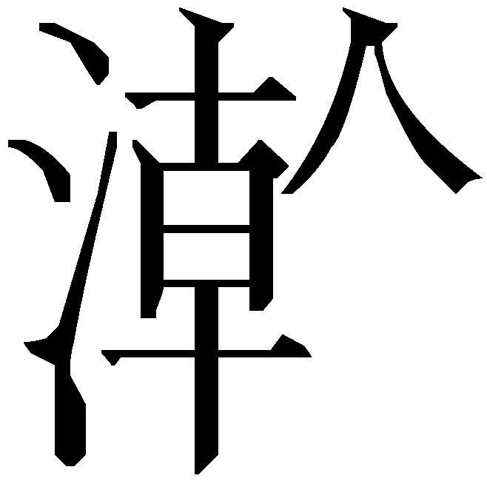（旱）”、“此爲君者之（刑）”，並不與“罰”連文，其情形與此“冠弁”、“馰”不同。我們知道，後代文字多見如“鳳皇”之變爲“鳳凰”等那類情況，即“把記錄雙音節詞的文字改成具有同樣的偏旁”，從而使得記錄一個雙音節詞的兩個字之間取得明顯的形式上的聯繫的情況（裘錫圭，2013：225）。“刑罰”也常構成雙音詞，楚簡“型（刑）”字之變爲“”，與此甚爲相近。如單就獨立使用的“”字而言，也可以認爲是據“罰”字類推而新造的刑罰之“刑”的專字（型範、典型之“型”應不會用此字）。研究者或分析“”字爲“从网，型聲”，不如說爲“从罰省，型聲”。由此可見，意義相近或有關的常連言、對舉或構成雙音詞之字（可以說是詞語/文字的“聚合關係”），在文字創製或使用中常相影響，可以使用、添加或改爲相同的偏旁。明白這種心理，對於理解我們下文所論諸字，是很有用的。

**2.2“（重）”與“厚”**

“（重）”字楚簡文字中多見，其釋讀現已大多不成問題。但研究者的認識實有一個發展的過程。郭店簡《成之聞之》篇簡18-19：“反此道也，民必因此（重）也**【18】**（以）復之，可不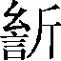（慎）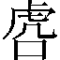（乎）？（下略）【19】”，筆者在十多年以前爲北京大學中國古文獻研究中心郭店楚墓竹簡研究項目所寫的該篇注釋中說：

“”字原作E:\舊電腦\战国简\战国简字表\郭店\成之闻之分字\gd001cz0018+\gd001cz0018+25厚01.tif，下从“主”甚明。“”字《郭簡》（荊門市博物館，1998）數見，原皆釋爲“厚”，不少研究者指出當改釋爲“重”。《郭簡·老子》甲本5號簡“辠莫厚（乎）甚欲”，“厚”字原作“”，劉信芳（1999：104）隸定爲“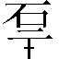”，謂“‘’應是‘重’字。”周鳳五（1999：42～44）亦謂“楚文字有因音轉而‘一字歧讀’的現象，如……厚，又讀重”。陳偉（1999：12）說：

《老子》甲2號簡（引者按：當爲5號簡）的這個字可以看作以“石”爲意符，以“主”爲聲符，當是“輕重”之“重”的異構。此字在郭店簡中還見於《緇衣》44號簡及《成之聞之》18、39號簡，釋文皆釋爲“厚”。改釋爲“重”之後，《緇衣》44號簡一句讀作“輕絕貧賤而重絕富貴”，適與今本一致（引者按：後來徐在國、黃德寬《〈上海博物館藏戰國楚竹書（一）緇衣·性情論〉釋文補正》，《古籍整理研究學刊》2002年第3期，第4頁亦疑《緇衣》之字“均應隸作‘砫’，讀爲‘重’”）；《成之聞之》18號簡一句讀作“民必因此重也”，39號簡一句讀作“文王之刑莫重焉”，均意義顯豁，不煩先釋爲“厚”，再訓爲“重”。同時，在《緇衣》及《成之聞之》中同時存在从“毛”的“厚”字，也加強此字應當釋爲“重”的證據。

這本是很好的意見。但他後來又將《尊德義》29號簡的“”字釋爲“厚”，並謂：“傳世古書中的‘重’簡書往往寫作‘厚’，如《老子》甲簡4‘民弗厚也’，《緇衣》簡44‘而厚絕富貴’。厚、重二字爲侯、東對轉，也許在取意爲‘重’的時候，可以直接讀爲‘重’。”（陳偉2001：115）似乎又放棄了先前的正確意見，並且尚未從字形上真正將兩字分開。李零（2002：12）論《老子》甲本簡5“重”字說：“現在看來，此字實從石從主，與‘厚’字寫法不同。簡文‘厚’與這種寫法的‘重’字極易混淆，除去此例，下《緇衣》簡44、《成之聞之》簡18、39、《尊德義》簡29過去釋爲‘厚’的字，其實也都是‘重’字。”並引陳偉（2001：115）說以爲其說“仍帶有折衷的性質”，“但他指出舊釋爲‘厚’的某些字其實可以讀爲‘重’，這點很有啓發。”

綜合以上意見考察有關資料可以看出，楚文字中“（重）”跟“厚”（形體訛變爲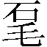、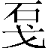等）的字形和用法都有嚴格區別，是完全不同的兩個字。“”字所从的所謂“石”，應看作“厚”字之省。因“厚”、“重”兩字義近，“主”、“重”音近，故楚文字的“重”以“厚”爲意符，以“主”爲聲符，並因書寫結構的關係省去厚字下面一部分，空出來的地方即用來寫聲符“主”。“”字又見於望山二號墓楚簡，2號簡“丹䋺之裏，丹䋺之純……丹䋺之幎[“幎”的釋讀參看李零，1999：147第（88）條、148第（118）條、152第（168）條]”，“丹䋺”又見6號簡（兩見）、23號簡（“丹䋺之裏”）。同墓簡“丹䋺”亦多見。何琳儀《戰國古文字典》357頁釋爲“砫”，雖然其謂“宔之異文。《集韻》宔或从石作砫”、“讀黈。《集韻》‘黈，黃色’”不可信，但未從舊說釋“厚”，並已指出此字實从“主”。《左傳·閔公二年》“歸夫人魚軒、重錦三十兩”，杜預注：“重錦，錦之熟細者。”疑簡文“重䋺”與之相近，乃較一般之“䋺”熟細者。一說“”用爲複重之“重”，“重䋺”乃雙層或多層䋺。

從近年有關論著看，研究者對“（重）”字的釋讀應該說已經基本取得共識。但仍有個別學者或將“厚”、“（重）”混而不分，或時有誤解。故此不厭其煩，詳引如上。另上引舊稿可補充的是，望山二號墓遣冊簡的“（重）”字，李守奎（2003：506）亦早已釋爲“重”。

“厚”字西周金文多見，作C:\temp\A0885001.bmp、C:\temp\A0885002.bmp、C:\temp\A0885003.bmp、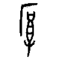等形，本爲上从“厂”、下从“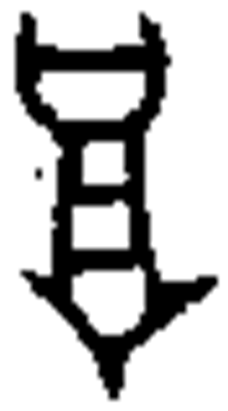”形兩部分。[1]在戰國文字中，其形已多演變爲“厂”形跟下半偏旁頭部的“口”形結合而成“石”旁，又可再變爲不从“口”之“石”旁簡體；這部分之外者則多變作近於“干”形、“倒矢”形，或“毛”旁、“戈”旁等等，作、、、、、等形，其例甚多，不必備舉。[2]郭店楚簡《老子》甲本簡36“厚”字作“”（E:\舊電腦\战国简\战国简字表\郭店\老子甲分字\gd001lza036+\gd001lza036+13句01厚.tif）形，《清華大學藏戰國竹簡（壹）·祭公之顧命》簡13、14、18亦三見“（厚）”字，作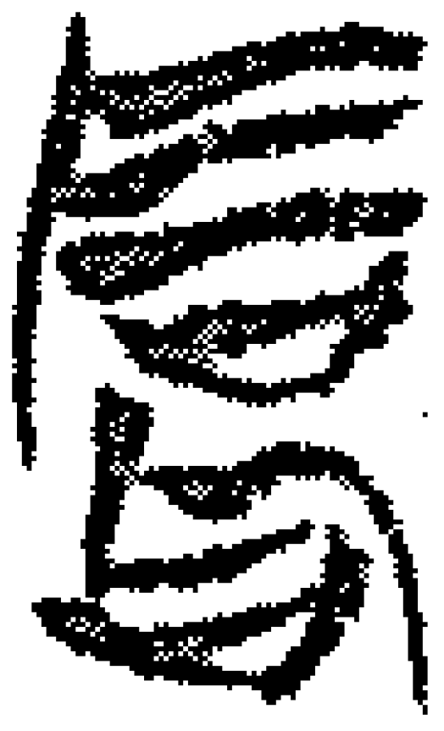、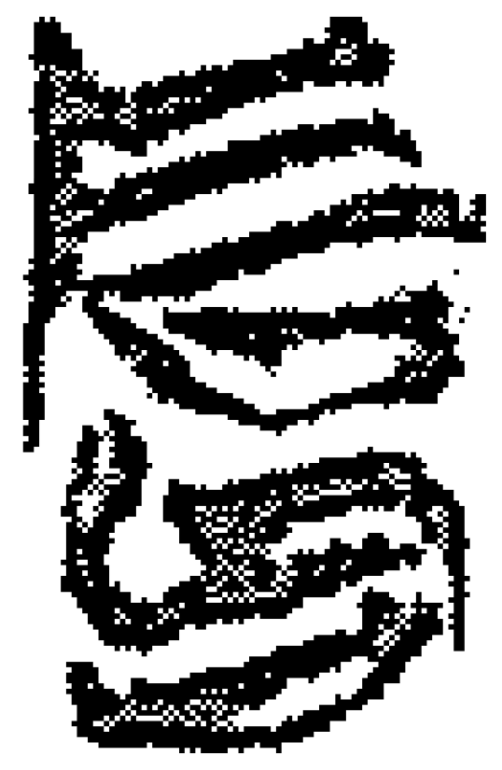、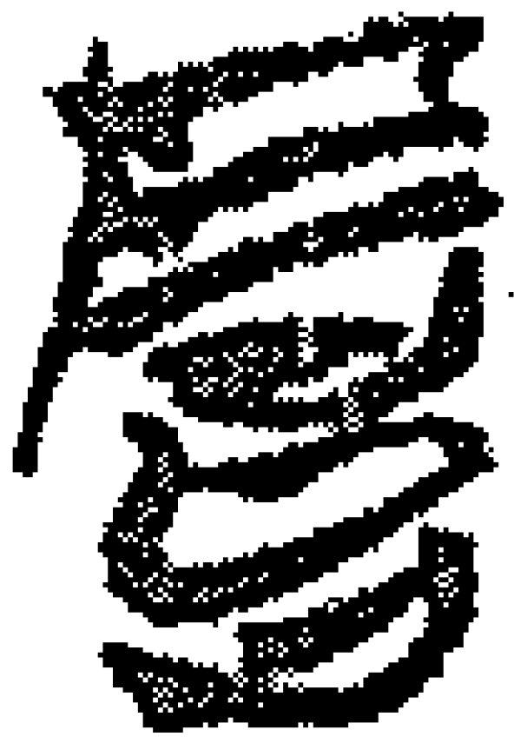形，其下半改从“句”聲。由此也可以看出，在當時人心目中，“厚”字已經被“重新分析”、“理據重構”爲上从“石”旁，並且“石”旁已被看作形聲字的意符了。我們知道，戰國時代文字系統已經高度符號化，其時形聲字亦已佔絕對優勢，同時“偏旁成字化”的趨勢極爲明顯，即大量本不成字的構件，往往變作形近的成字偏旁。“厚”字之變爲“从意符‘石’旁”，就是在此大背景之下被加以“重新分析”理解的產物。“厚”字既被理解爲“从意符‘石’旁”，則在爲與“厚”意義聯繫密切的“重”造字時，自然也就可以以此“石”旁爲意符了。“（重）”之“从石”，實亦即“从厚省”。研究者在分析“（厚）”、“（重）”這些字形及後文所說“”字時，多僅簡單云“从石”，當然也不能說不對，但並非探源之論。我們在這裏要强調的關鍵一點在於，分析“（重）”字結構之“从石”，必須要跟作“”、“”、“”等形的“从石”之“厚”字相聯繫爲說。[3]

明白了“（重）”字从意符“石”的原因，我們就可以對其他某些从意符“石”之字認識得更加清楚。郭店楚簡《忠信之道》簡1、簡2共三見以“”（E:\舊電腦\战国简\战国简字表\郭店\忠信之道分字\gd001zx0001+\gd001zx0001+24朿02積.tif）爲“積”，一般皆分析爲“从石朿聲”。按積累之“積”跟“厚”在意義上顯然也是有密切聯繫的，如《莊子·逍遙遊》所謂“且夫水之積也不厚……風之積也不厚”云云；《荀子·禮論》（《大戴禮記·禮三本》、《史記·禮書》略同）謂“所以別積厚，積厚者流澤廣，積薄者流澤狹也”；《莊子·在宥》“節而不可不積者，禮也”成玄英疏、《文選·謝惠連〈雪賦〉》呂向注皆云：“厚，積也。”“厚積”一語古書和出土文獻中亦數見。皆可證。“（積）”字顯然也應分析爲“从厚省、朿聲”，方可謂探源之論。

**2.3“規”與“矩”**

大徐本《說文·十下·夫部》分析“規”字爲“从夫見”（篆形作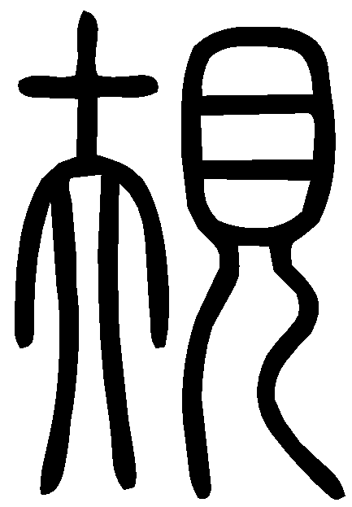），前人多說爲會意。如《說文解字繫傳》謂：“言有可聞，行爲可見，言有規矩也。”段注謂：“會意。丈夫所見也。公父文伯之母曰：女智莫如婦，男知莫如夫。《字統》曰：丈夫識用，必合規矩，故規从夫。”其說頗爲迂曲。古文字研究者或以爲“規”字左半所从的“夫”本即象圓規之形而非“夫”字，或據从“矢”之“䂓（規）”形而說解爲“从見矢”會意。諸說均存在問題，難以信據。

現所見時代最早的“規”形如下：

|  |  |  |  |
| --- | --- | --- | --- |
| / | 十四年上郡守匽氏戈“鬹”（《飛諾藏金》第8頁） | / | 十五年上郡守壽戈“鬹”（《殷周金文集成》11405.1；“見”旁省作“目”形） |
|  | 北大秦簡《魯久次問數于陳起》簡04-139（韓巍、鄒大海2015：237） |  | 《魯久次問數于陳起》簡04-146（韓巍、鄒大海2015：238） |
|  | 《里耶秦簡（壹）》簡8-1437 |  | 《里耶秦簡（壹）》簡8-69背 |
|  | 秦印“規”（《十鐘山房印舉》） |  | 秦印“嫢”（《十鐘山房印舉》） |

前兩例時代在戰國中晚期，分別爲秦惠文王後元十四年（前311年）和秦昭襄王十五年（前292年）。[4]這些字形，“規”之左半都明確係从“夫”，可見《說文》篆形還是可靠的。到漢代簡帛、石刻文字等中，“規”字多寫作从“矢”之“䂓”，“矢”旁應係出於“夫”形之訛變，與下所論“矩”字之“矢”旁亦由“夫”形訛變而來正相平行。

近年出版的《字源》“規”字下謂（李學勤，2012：920）：

从夫，从見，從成年男子所見合乎法度會意。本義爲法度、法則。或說由“矩”之本从“夫”，“矩”本義爲矩形，推知“規”本義爲圓形。或說“規”从“見”，本爲“窺”本字。

按當以第一“或說”爲長。此說已將“規”之字形說解、本義分析跟“矩”字相聯繫，是很正確的。朱駿聲《說文通訓定聲》“規”字下謂：“會意。按：从夫非誼，當从矢、从見會意，與短字及或體榘字同，相承寫誤耳。”雖說謂“从矢”不確，但與“榘（矩）”字、又與“短”字相聯繫，也頗有可取之處。綜合諸家所論之長，筆者認爲，“規”字實應分析爲“从矩省、見聲”。

先說“見”爲聲符這一點。小徐本說解作“從夫見聲”，說文學家如宋保（《諧聲補逸》）、徐灝（《說文解字注箋》）等亦皆以“見聲”爲說。按“規”字上古音在見母支部，“見”是見母元部字，二者聲母相同，韻部爲旁對轉。“規”之从“見”得聲，猶如匣母錫部（錫部係支部的入聲）的“覡”字亦从“見”得聲。“男巫”義之“覡”字本假借“見”爲之，於秦漢簡《日書》中數見，如睡虎地秦簡《日書》甲種《星》簡94正第一欄、《日書》乙種《七月》簡94第一欄、孔家坡漢簡《日書》簡75皆謂“生子”“男爲見（覡）”。“覡”字顯即在假借字“見”上加注意符“巫”而成。《說文·五上·巫部》分析作“从巫見”，段注云：“見鬼者也，故从見。”以會意解釋，與說“規”字以“从夫見”會意同誤。“覡”字或作“擊”，《荀子·王制》：“知其吉兇妖祥，傴巫跛擊之事也。”楊倞注：“擊讀爲覡，男巫也。”而《史記·陸賈列傳》之“數見不鮮”，《漢書·陸賈傳》作“數擊鮮”，“擊”與“見”顯係音近致異。戰國秦漢文字中多見以“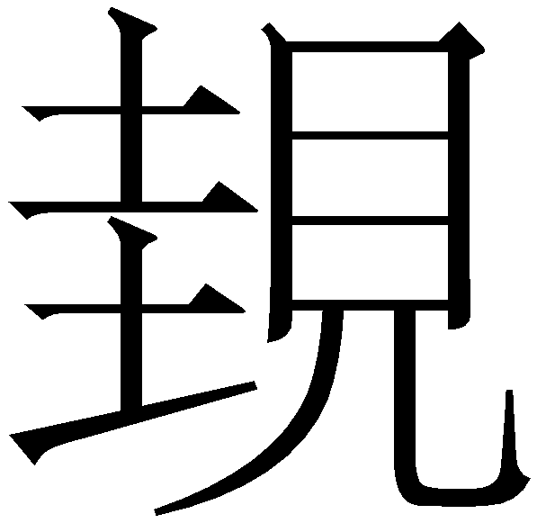”爲“窺”，“”應分析爲“从見（楚文字中一般所謂意符“見”旁多爲下作“立人形”者，亦可說爲从“視”旁）圭聲”，即“窺”字形旁聲旁皆不同之異體。而“圭”亦或與元部字相通，如“吉蠲爲饎”（《詩經·小雅·天保》）、“蠲潔”之“蠲”或作“圭”；又“蚈”或作“蠲”，[5]“幵”及从“幵”聲之字多爲元部字，而“笄”則在支部（或歸入“脂”部，恐非。《廣韻》音“古奚切”；“笄”或與“雞”通、“蚈”或與“蹊”通，[6]皆其證）；从“圭”聲的“崖”字或與“岸”爲異文，如阜陽漢簡篇題木牘“子曰：不觀高岸”、《說苑·雜言》“孔子曰：不觀於高岸”，《孔子家語·困誓》作“孔子曰：不觀高崖”，“崖”、“岸”音義皆近。《說文·三下·鬲部》謂“从鬲、規聲”之“鬹”字“讀若嬀”，而楚國“蔿”氏字或作从“遠”聲之“薳”。凡此皆可說明，將“規”字中的“見”分析爲其聲符，是最爲直接且信而有徵的。

再說“夫”旁之來源於“矩”。

“矩”字於西周金文中常見，本作“正面人形”之“大”其手執持一作“工”形的工具“矩”，“大”形或作“夫”，如C:\temp\A0731008.bmp、C:\temp\A0731011.bmp、C:\temp\A0731013.bmp、C:\金文編字形\字型修正暫存處\A0731014.bmp等形。我們知道，古文字中作表意偏旁的“大”與“夫”形常可互作，但“矩”形中的表意部件“大”後以作“夫”爲常，這也不是偶然的。劉釗先生多次指出，此係“變形音化”，即“將像人形的‘大’字音化爲‘夫’”（劉釗，2013：64—65）。當然，立足於前述“大”形“夫”形常互作的現象，我們也可以說，“矩”字之所以後以从“夫”形作爲常，就是因爲“夫”旁能兼起表音的作用。“矩”字中的“巨”形，則就是出於“工”形與“人手”之形的組合。這個本係一個整體的圖形式表意字，很早就已筆劃斷裂分解成爲“夫、巨”兩部分（這顯然也跟其中本較特殊的“象正面人形又畫出手形者”這部分，要寫成一般的成字偏旁是有關係的），“巨”被從“矩”字中拆分出來獨立成字，又常可作其他文字的聲符。“秬鬯”之“秬”的專字“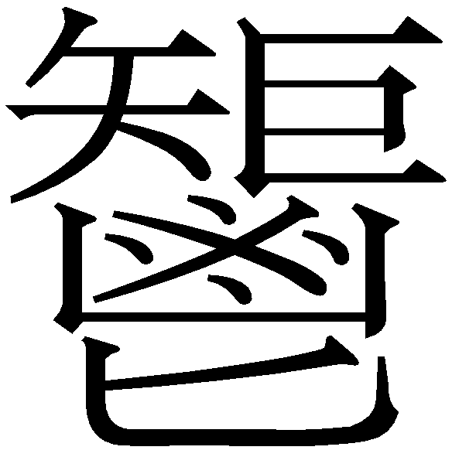”（《說文·五下·鬯部》以“秬”爲“”字之或體），在西周金文中已數見省而只从“鬯”从“巨”作者；戰國文字中以“巨”爲聲符之字已極爲多見（參看黃德寬，2007：1389—1394）。由此，本爲整體表意字的“矩”字也就被誤拆分、理解爲“从夫、巨聲”（以上皆參看季旭昇，2014：382—383），情況與前述“、、（厚）”等形甚爲相類。“矩”字中的“夫”旁既被“重新分析”並理解爲形聲字的意符，因爲“規、矩”是關係密切的“成對”的兩類工具，於是在造“規”字時也就以“夫”爲意符了，也可以說即“从矩省”。當然，這樣講並不意味着爲“｛規｝”這個詞所造的字一定是在“矩”字之後——這顯然也本是不合情理的。實際上，也早已有不少研究者指出，殷墟甲骨文中已多見的作、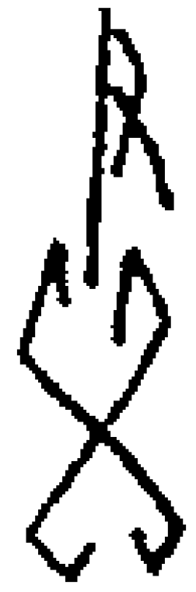、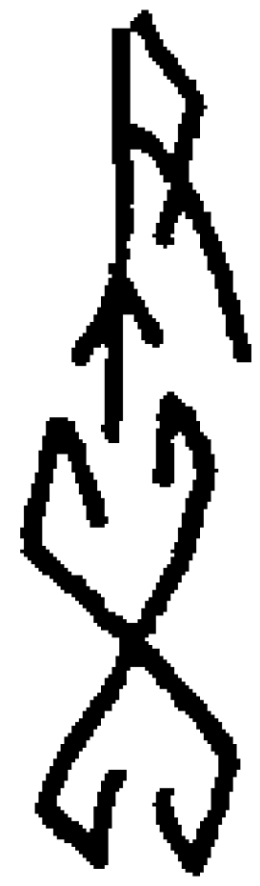等形之字，就是“規”與“畫”共同的表意初文（“規”、“畫”兩字音義皆近）。形即“畫”字上所从，其形爲“畫”所專之後，遂再造形聲結構的“規”字。前所論的“（重）”字，情況也差不多——“”雖造於“厚”字之後，但“重”字本身即爲“｛重｝”這個詞所造的表意字，也是早在殷代甲骨金文中就已多見的。

《銀雀山漢墓竹簡〔貳〕》“陰陽時令、占候之類”所收《禁》篇，簡1713“榘衡”之“榘”字作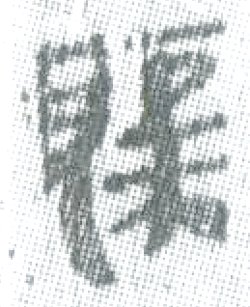，整理者注釋謂“疑……因‘規榘’之‘規’從‘見’，類推之而增‘見’旁”（銀雀山漢墓竹簡整理小組，2010：210）。鄔可晶先生爲筆者提供此例並指出，“亦可將此‘榘’字視爲从‘規’省”，跟本文“所說‘規’字本爲从‘矩’省的情況，正好倒了個個兒”。由此亦可看出，在當時文字創製、使用者的心目中，“規矩”兩字確實是關係極爲密切的，可互相影響。

另外，《說文·五下·矢部》“短”字下謂“有所長短，以矢爲正”，《說文·五上·工部》“榘”字（“巨”字或體）下謂“矢者，其中正也”，前人多據此以說“短”、“矮”、“矬”、“矲”（揚雄《方言》卷十：“矲，短也……桂林之中謂短矲。”）等字从“矢”之意，謂“矢”作意符可表“法度”或“度量”義。在筆者看來，這正應該理解爲也是由“規矩”二字而來的——“矩”和“規”中的“夫”旁後來都訛變爲“矢”，於是再在造“短、矮”等跟規矩、法度、長短之類義有密切聯繫之字時，就以“矢”爲意符了。又如“矱”字，此字《說文》無之，對應者是“彠”。《說文·四上·雈部》：“彠，蒦或从尋。尋，亦度也。《楚詞》曰：求矩彠之所同。”今本《楚辭·離騷》作“矩矱”。此字古書中常見與“矩”連文作“矩矱”、“矩彠”或“彠矩”，其與“矩”之聯繫則更是明顯。總之，所謂“矢”作意符的“法度”義，並不是“矢”字本身所固有的，而是來源於對“矩”字所从“夫”旁訛形的重新理解與類推。

跟“屨”等普通的“省形”形聲字比起來，上述“（重）”、“規”的特別之處還在於，其意符所自來之字，其字形已經經過了一道被“重新分析”、“理據重構”的環節。

**2.4“奄”與“盇（盍-蓋）”**

《說文·十下·大部》：“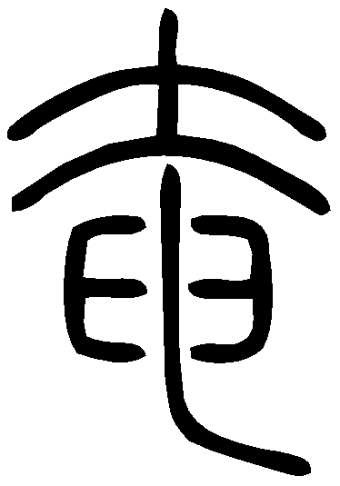（奄），覆也。大有餘也。又欠也。从大、从申。申，展也。”其說牽强。西周金文應公鼎中有用爲人名的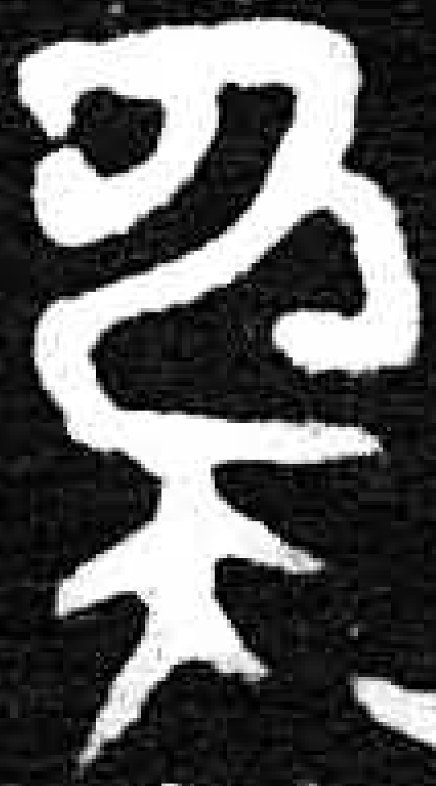、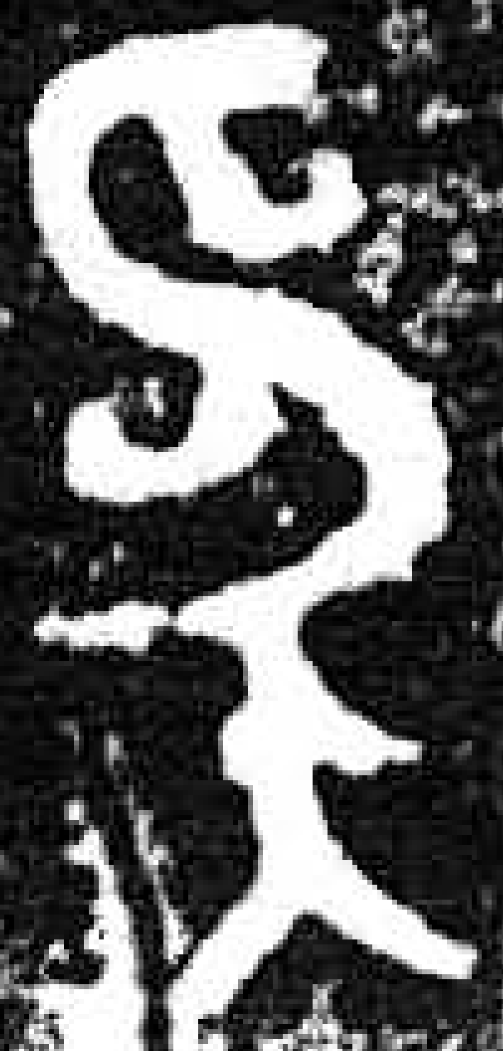字（《殷周金文集成》2553、2554），舊釋爲“奄”，現在還有不少研究者贊同，實不可信。近年又有學者據之以釋殷墟甲骨文中一般隸定爲“”之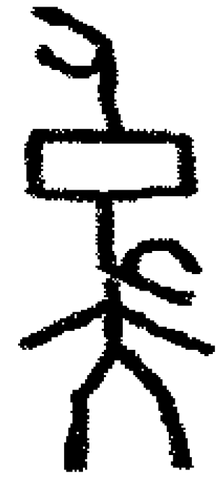字爲“奄”（《殷墟文字乙編》2285；用爲人名），可以說就更是無從談起了。

秦漢文字中的“奄”字及“奄”旁，確實已多寫作下从“申”形。但馬王堆漢墓帛書《陰陽五行甲篇》多見的“掩”字，皆作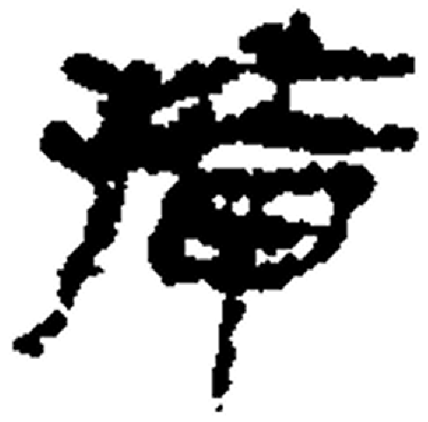、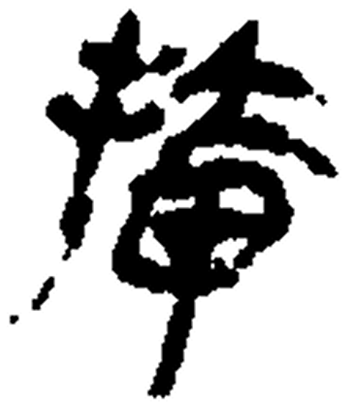一類形，明顯是从“甲”的。《陰陽五行甲篇》是馬王堆帛書中字體最古的一種，且還保留了不少戰國楚文字的遺跡。[7]由此可知，“奄”字从“甲”的寫法，應該是較从“申”更爲原始的，“申”形乃係出於“甲”旁之訛變。“甲”在“奄”字中應是其聲符。兩字聲母相近，韻部爲葉談對轉。“奄”之从“甲”得聲，猶如國名“商奄”之“奄/掩”字（《說文·六下·邑部》作“䣍”）或作“蓋”。[8]从“盇（盍）”聲的“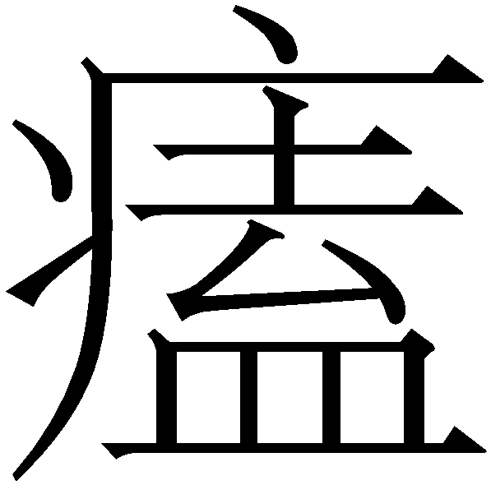”字“讀若掩”（《說文·七下·疒部》），“掩”或與“瘞”通[敦煌懸泉月令詔條第197行“瘞骼貍（埋）骴”，《禮記·月令》等多作“掩骼埋胔”；兩字音義皆近]，亦皆其證。“蓋”、“盇（盍）”和“瘞”皆爲葉部字[从“盇（盍）”聲之“嗑”字《說文·二上·口部》且謂“讀若甲”]。傳抄古文及後世字書中以“鵪”爲“鴨”，如郭忠恕《汗簡》卷上之二“鴨”字引郭顯卿《字指》作，夏竦《古文四聲韻》入聲狎韻引郭顯卿《字指》略同，作。《玉篇·鳥部》：“鴨，水鳥。鵪，古文。”此更可說是“奄”从“甲”聲之切證。另上引傳抄古文兩例字形“奄”旁已作下从“申”形，此應爲後代人據隸書或小篆字形造作的結果，並非真正的“古文”即六國文字。[9]

“奄”上所从的“大”旁，應看作象“蓋子”之形，“奄”即“掩蓋”之“掩”的初文。[10]“大”形之象“蓋”，裘錫圭先生在說“去”字時曾有較詳細的討論（裘錫圭，2012a：42、2012b：418—419）。《說文·五上·血部》：“盇（盍），覆也。从血、大。”篆形作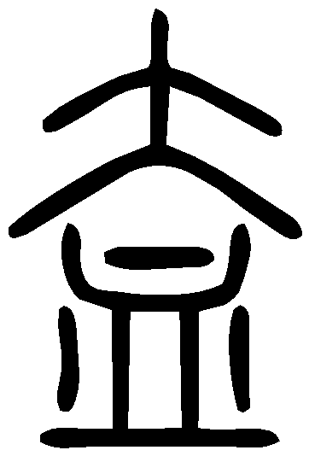。徐鉉等曰：“大象蓋覆之形。”秦漢文字中“盍”之作“盇”形者多見，而西周晚期晉司徒伯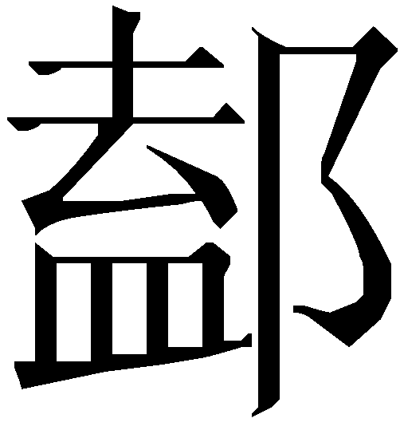父鼎（《殷周金文集成》2597）“”字已作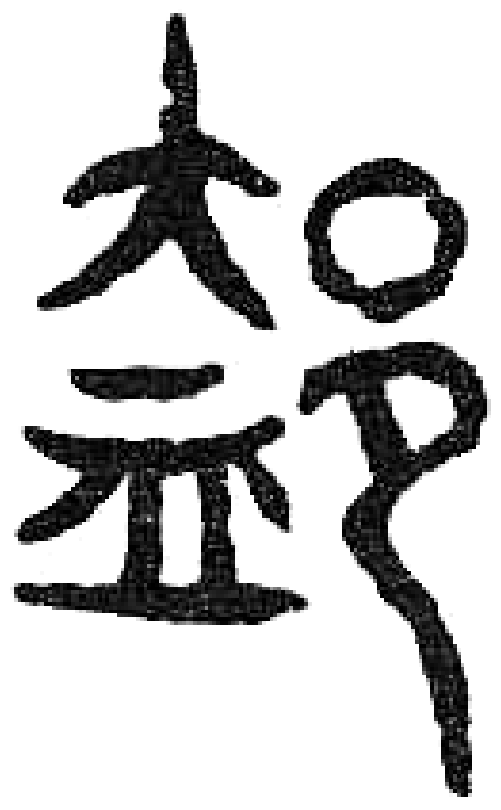，可見“盍”之變爲“盇”形、並可被分析爲“大”與“血”兩部分，是很早就已經出現了的。其“大”形下多出的一筆、與下“皿”形結合似“血”者，可能應該本就來源於“口”形的簡寫（此類變化於楚文字“灋”字中亦多見）。但經此重新分析之後，“盇”字變成“从血、大”，“奄”字从之省遂以“大”作意符。“掩/弇/揜”與“盇（盍）/蓋”音義皆近，關係極爲密切。除前引地名字之相通之例外，又如，《淮南子·氾論》：“伯余之初作衣也，……而民得以揜形御寒。”《文子·十守》作“衣足以蓋形御寒”（“蓋形”又見於《韓詩外傳》卷五、《春秋繁露·度制篇》等）。另外，古文字中象形的“壺”字，其上所从象“壺蓋”者亦近於“大”形，且在東周文字中已逐漸與下部分離，並就其下部新造出“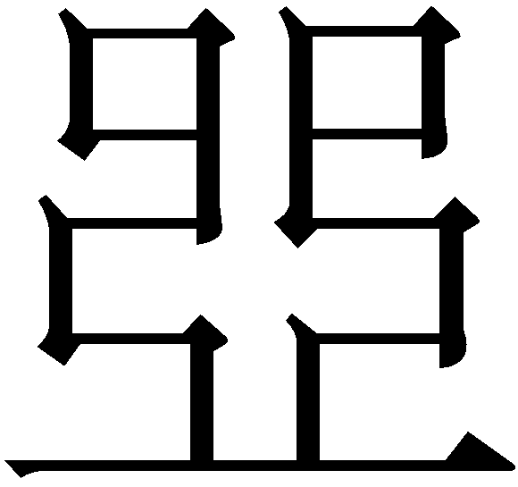（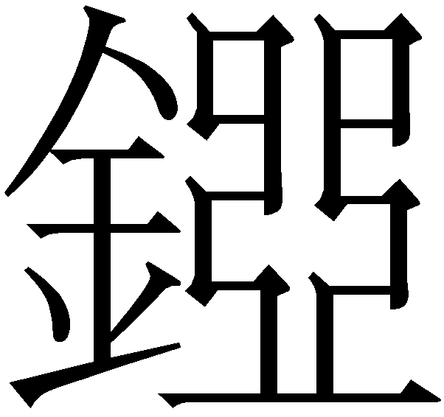）”字（詳見李家浩，2002：454—458）。這個情況，也使得在造字時取“大”形以表“蓋子”義很容易被理解。但考慮到獨立的“大”形並不能用作“蓋子”義之字，故“奄”字還不好逕說爲“从大”。總之，我們認爲從上述情況全面地來看，“奄”字應分析爲“从盇（盍）省、甲聲”。

**2.5“聭（恥）”與“醜”**

秦漢簡帛文字中數見“聭”字。銀雀山漢簡《孫臏兵法·官一》簡416“僞遺小亡，所以聭（餌）敵也”（簡428文略同），整理者注謂（銀雀山漢墓竹簡整理小組，1985：71）：

聭，古書有用作“愧”字者。馬王堆帛書《戰國策》“恥”字多寫作“聭”，並有假“聭”爲“餌”之例，乃從“耳”聲之字，與“愧”字無關。簡文“聭”字當與帛書同，應讀爲“餌”。此句意謂故意丟失一些東西，引誘敵人上鈎。（下略）

按所謂“馬王堆帛書《戰國策》”即《戰國縱橫家書》，該篇用“聭”爲“恥”見於第33-34行“除羣臣之聭（恥）”、205行“報惠王之聭（恥）”（176行又用“餌”爲“恥”；另近刊《北京大學藏西漢竹書（叁）·周馴（訓）》簡71、79亦兩見用“聭”爲“恥”），但此篇及其他帛書似皆未見以“聭”表“餌”之例。此外，《墨子·經說上》“己惟爲之，知其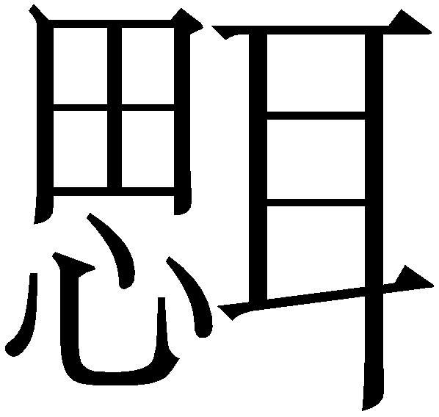也”的“”字，前人已謂即“恥”字，裘錫圭先生進一步指出，其字即由“聭”而來，“形聲字偏旁位置每可互易。《墨經》的‘’應是‘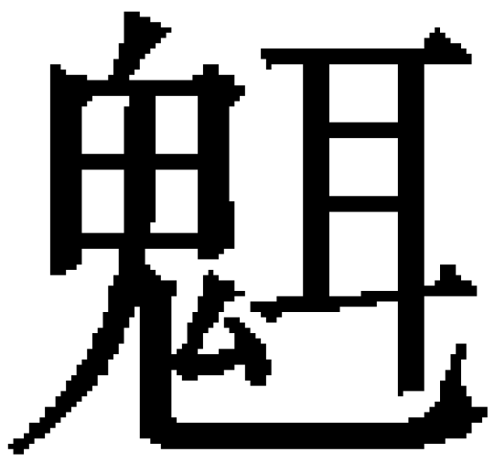’的形近誤字，也有可能是後人爲了使字形切合字義，有意把‘鬼’旁改作‘思’旁的。吳毓江《墨子校注》引明嘉靖陸穩校芝城銅板活字本，‘’正作‘’(493頁，中華書局，1993)，可爲確證”（裘錫圭，2012c：426—427；此例承鄔可晶先生提示）。帛書《戰國縱橫家書》205行“聭（恥）”字作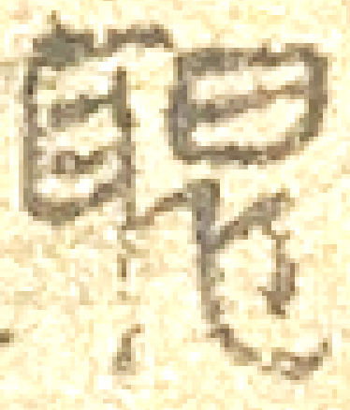，其右下之形已與“心”很相近。[11]

《嶽麓書院藏秦簡（壹）·爲吏治官及黔首》簡35的第二欄，整理者原釋爲“醜言出惡”，注云“醜言：惡語，難聽的話”，又謂“‘醜’或當讀爲‘愧’”（朱漢民、陳松長，2010：124）。按所謂“醜”字紅外綫照片作如下之形：

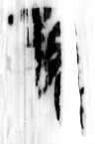

其左半殘形與“酉”不合而近於“耳”，其字當改釋爲“聭”讀爲“恥”。復旦大學出土文獻與古文字研究中心研究生讀書會（2011）指出，簡41應提前與34對調，調整後簡41與簡35～40連讀，各欄內容皆合。簡41與35的第二欄連讀爲“唯（雖）怒必顧，聭（恥）言出惡”，甚爲通順。

用爲“恥”的“聭”字，“耳”是其聲符。其所从“鬼”旁，也是難以直接看出跟“恥”在意義上的聯繫的，應該也是來源於其他字之省，而且最可能是跟“恥”意義相近或相類之字。循此思路，有兩種可能的分析。一是从“愧/媿”省，若然，則屬於其本爲形聲字的意符省存聲旁的情況，與後文所論“匏”等字同；一是从“醜”省，若然，則屬於其本爲形聲字的意符省存形旁的情況，與前所論“規”等字相類。“恥、愧/媿、醜”等諸字，每多糾葛。“恥”與“媿（愧）”異文之例如，《史記·平準書》“先行義而後絀恥辱焉”，《漢書·食貨志》作“先行誼而黜媿辱焉”（《漢書·文帝紀》、《循吏傳·龔遂》兩見“媿”字，顏師古注皆云：“媿，古愧字。”）。“醜”與“愧”異文之例如，《新書·退讓》：“恕然醜以志自惛也”，《新序·雜事四》作“惄然愧以意自閔也”。但從下述情況來看，其間關係更爲密切的，還是“恥”與“醜”。

馬王堆漢墓帛書《戰國縱橫家書》第132行：“是故事句（苟）成，臣雖死不醜。”《集成》注釋已指出（裘錫圭，2014：226）：

醜，猶言恥（原注：參看佐藤武敏監修、工藤元男等譯注《馬王堆帛書戰國縱橫家書》，京都：朋友書店，一九九三年，第一七三頁）。表示“恥辱”義的“醜”，與秦漢文字中的“恥”字異體“聭”形音義皆近。

古書“醜”與“恥”異文多見。王念孫曾在《讀書雜志·逸周書第一》“‘武有六制’至‘後動撚之’”條說《逸周書·大武解》之“二曰明醜”時謂（王念孫，2000：4—5）：

“明醜”即明恥，故僖二十二年《左傳》曰：“明恥敎戰，求殺敵也。”《祭公篇》“厚顔忍醜”，即忍恥。高注《呂覽·節喪篇》及《秦策》並云：“醜，恥也。”又注《呂覽·不侵篇》云：“醜，或作恥。”恥、醜聲近而義同，故古多通用，説見《漢書·賈誼傳》。

所引《逸周書·祭公》文，《清華大學藏戰國竹簡（壹）·祭公之顧命》簡18云“（厚）（顏）忍恥”，字正作“恥”。又近刊《清華大學藏戰國竹簡（伍）·命訓》“佴（恥）”字多見，今本《逸周書·命訓》皆作“醜”，亦其例。《讀書雜志·漢書第九》“廉愧”條，說《漢書·賈誼傳》“終不知反廉愧之節、仁義之厚”句云（王念孫，2000：300）：

古無以“廉愧”二字連文者，“愧”當爲“醜”，字之誤也。“廉醜”即“廉恥”，語之轉耳，故《賈子·時變篇》作“廉恥”。又下文“棄禮誼，捐廉恥”、“禮義廉恥，是謂四維”，《賈子·俗激篇》並作“廉醜”。凡賈子書“恥”字多作“醜”，《逸周書》亦然（《吕氏春秋·不侵篇》“秦昭王欲醜之以辭”，高注：“醜，或作恥。”《莊子·讓王篇》：“君子之無恥也，若此乎？”《吕氏春秋·愼人篇》“恥”作“醜”；《韓子·說難篇》“在知飾所說之所矜,而滅其所恥”，《史記·韓非傳》“恥”作“醜”；《燕策》“雪先王之恥”，《新序·雜事篇》“恥”作“醜”；《淮南·脩務篇》“南榮疇恥聖道之獨亡於己”，《賈子·勸學篇》“恥”作“醜”）。故知此“廉愧“爲”廉醜”之誤。

又《新書·階級》：“則爲人臣者主醜亡身，國醜亡家，公醜忘私”，《漢書·賈誼傳》三“醜”字皆作“耳（恥）”，亦其例。

上引王念孫謂《漢書·賈誼傳》之“愧”字當作“醜”，但既然此同一文句在賈誼《新書·時變》中作“然不知反廉恥之節、仁義之厚”，則聯繫更爲多見的“廉恥（之節）”的說法——如《漢書·匡衡傳》衡上疏：“今天下俗貪財賤義，好聲色，上侈靡，廉恥之節薄，淫辟之意縱。”《孔子家語·五刑解》：“凡治君子，以禮禦其心，所以屬〈厲〉之以廉恥之節也。”《昌言·法誡篇》：“昔賈誼感絳侯之困辱，因陳大臣廉恥之分，開引自裁之端”，等等——還不如說此“愧”字爲“聭（恥）”字之誤。王念孫之說，蓋因其未及見用“聭”爲“恥”之例，同時又因“愧”跟“醜”同从“鬼”，說爲“醜”之誤在字形上較爲自然有據。今據秦漢簡帛文字數見的“聭（恥）”字，可知事實更可能應爲其字本作“聭（恥）”，但轉寫中被誤認爲“鬼”作聲符而變爲“愧/媿”。同理，前舉《史記·平準書》的“恥”字《漢書·食貨志》作“媿（愧）”之例，也有可能係其字本作“聭（恥）”而被誤認爲从“鬼”聲、看作“愧”字異體而致（“聭”除去被誤解爲聲符的“鬼”旁後之“耳”，也可以被理解成“从恥省”，從而跟“愧/媿”之義亦合；前引所謂“聭”字“古書有用作‘愧’字者”，可能亦即由此而來）。當然，改爲“媿（愧）”於其文亦通，應該也是一個重要因素。同類例子又如，《說苑·談叢》：“君子不以愧食，不以辱得。”此“愧”字亦應本是“恥”，亦由“聭”形而來。同篇前文云：“能忍恥者安，能忍辱者存。”古書“恥”、“辱”對言者多見。《韓詩外傳》卷九：“賢士不以恥食，不以辱得。”其字正作“恥”。

從出土文獻用字看，“从鬼酉聲”的“醜”字出現最早，商周古文字中已多見（戰國文字中又或變爲从鬼从“酋”聲或“臭”聲）；“恥”形多見於戰國楚簡（秦漢文字多用“佴”爲“恥”；或用“㛅”字，見於《嶽麓書院藏秦簡（叁）》即《爲獄等狀》簡0408/225）；“愧”字則僅於馬王堆帛書《春秋事語》第91行一見（兩周金文“媿”字用爲女姓之“媿”，未見用爲“愧”或“醜”者）。再結合上述“醜”與“恥”的密切關係來看，可知“聭（恥）”字還是以說爲从“醜”省最爲可能。“聭”爲“恥”之本字，用爲“餌”係出於假借。

“媿”字又可用爲“醜”，如漢武梁祠堂畫像題字“無鹽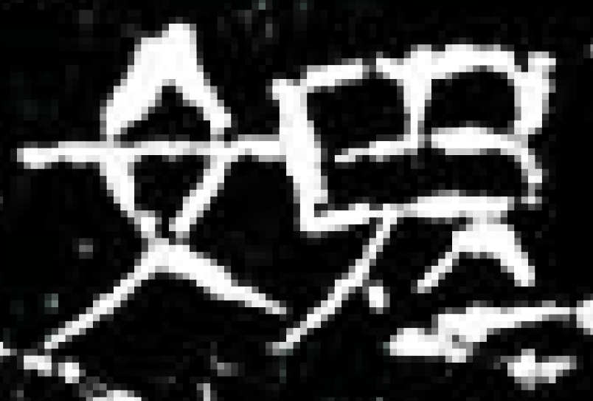（媿-醜）女鍾離春”。此應係受“媄/媺、好、妍、媸”等字的影響，在“醜”字上加注“女”旁，同時“女”又擠掉了原來的聲符“酉”而成（或者說是用意符“女”旁替換掉了“醜”字中的聲符“酉”旁）。猶如“梳篦”本作“疏比”（分別以其齒之疏密而得名），後在“疏”上加注“木”旁，又擠掉了原來的聲符“疋”而成“梳”字。“酥”字从酉从“穌”省聲，情況亦同。總之，用爲“醜”之“媿”字與作爲“愧”字異體之“媿”應本無關。

三

有時候，某形聲字的意符是與其字義相近或相類甚至是相反的另一字，同時，該意符所表之義又是出於假借。這兩方面的因素疊加在一起，就使得該意符頗顯特別。如下所論“琴”、“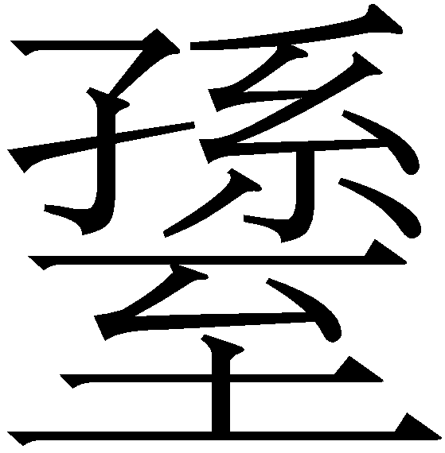”兩字。

《說文·十二下·珡（琴）部》分析“珡（琴）”字爲“象形”（篆形作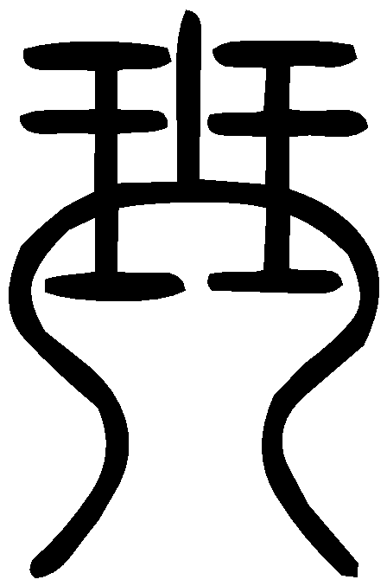），又謂“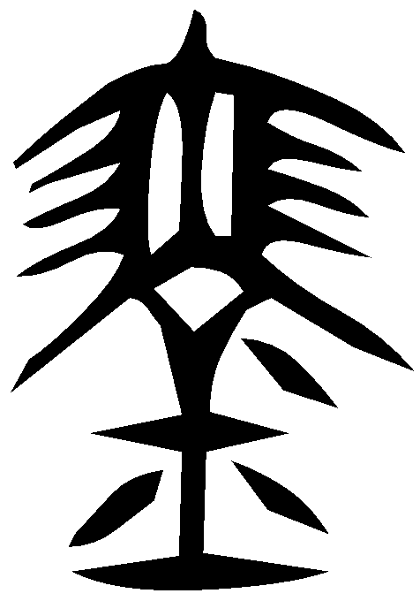（䥆），古文珡从金”；分析“瑟”字爲“从珡、必聲”，收“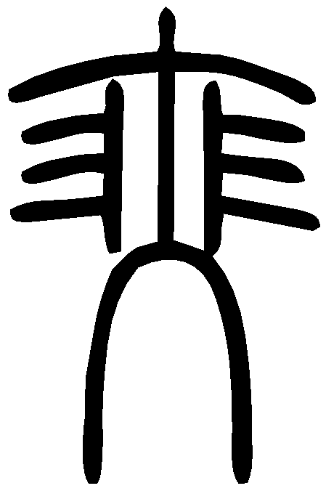（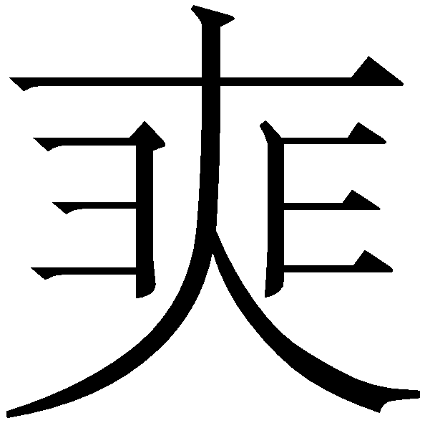），古文瑟”。段注已謂：“玩古文琴、瑟二字，似先造瑟字，而琴从之。”李守奎先生指出，“這個論斷與戰國文字完全相合……從文字構形上說一定是先有瑟後有琴”；“琴、瑟最早見於戰國楚文字，其構形表明先有瑟的表意字，然後有‘從瑟、今聲’的琴字”（李守奎，2014/2015：13/297—298）。按楚簡文字中“瑟”多作“/”或繁體“”形，或再加注“必聲”作“”；“琴”字則多作从“/”或繁體“”、从“金”聲。李守奎先生贊同郭珂（2012：176—186）將“丌”旁講爲“瑟柱的象形”的看法，故謂“先有瑟的表意字”云云。按照我們所贊同的郭永秉先生的看法，“楚文字用作‘瑟’的‘/’字，應當就是‘麗’字古文的一種譌變形體”，“楚文字‘麗’可用作‘瑟’，是音近假借”（郭永秉，2012/2015：73—90/14—30），則在“瑟”字基礎上而造的楚文字“琴”字，實係以假借義之“丽（瑟）”爲意符。當然，如郭永秉先生已指出的，楚文字用爲“瑟”字諸形早已訛變頗甚，當時人恐已不能知其本爲“麗”之古文，則楚文字“琴”字逕看作以“瑟字初文”爲意符，亦無不可。後來的“琵”、“琶”兩字，顯然又是比照“琴”、“瑟”而造的，可以看作“琴”、“瑟”兩字在篆隸字形中被“重新分析”出了作“玨”形的意符，[12]與前述楚文字“（積）”之从“石”旁頗爲類似。

《說文·十二上·至部》：“，忿戾也。从至，至而復遜。遜，遁也。《周書》曰：有夏氏之民叨。讀若摯。”所引《周書》今本《尚書·多方》作“亦惟有夏之民叨懫”，其字亦作“懥”。小徐本二“遜”皆作“孫”，清人多已指出當以作“孫”爲是，“遜遁”字古多作“孫”。《說文》說从“至、孫”之意、所謂“至而復孫”云云，甚爲勉强。段注謂：“孫，遁也。此子孫字引申之義。孫之於王父，自覺其微小，故逡巡遁避之䛐取諸此。至而復逡巡者，忿戾之意也。”其說亦牽强難信。朱駿聲《說文通訓定聲》既謂“此字从孫，未詳其義”，但又已指出“孫遁、孫順，與忿戾意亦相反”。按“忿/懫/懥”之“/懫/懥”，與“孫（遜、愻）”可以說是一組相對的概念，“孫（遜、愻）”之反面爲“/懫/懥”，故在造“懫/懥”字異體時，即取“孫（遜、愻）”爲意符，意符“孫”以假借字義表意。“”字跟訓“是也”之“韙”字，即取同義字“是”（亦爲其假借字義）爲意符者，二者本質上是差不多的。取反義之字爲形聲字意符，其例似尚不多見（參看後文所論“疏”字），有待於進一步注意搜集整理。

還有的時候，某形聲字的意符本身就是一個形聲字，意符之義也是與該字之字義相近、相類或相關的；但在構字時，卻省去該意符字的形旁部分而保留其聲旁部分，情況非常特別。

例如，“盬”字，《說文·十二上·鹽部》謂“从鹽省，古聲”，“鹽”字本身又是“从鹵、監聲”的，即在“盬”字作意符的“鹽”省而只存其聲符部分。“盬”與“鹽”意義密切相關，《說文》釋“盬”爲“河東鹽池也”，段注：“然則鹽池古者謂之盬，亦曰盬田。”戰國楚文字“盬”多見，皆作“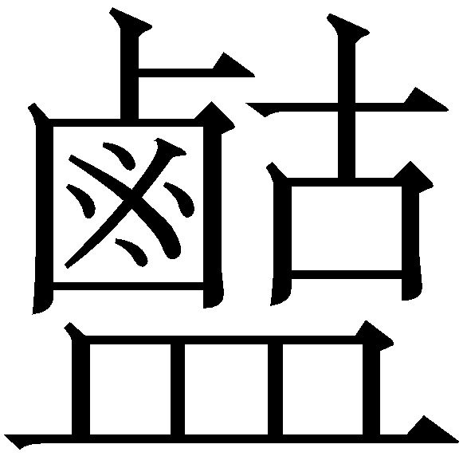”類形，就以“鹽”之表意初文“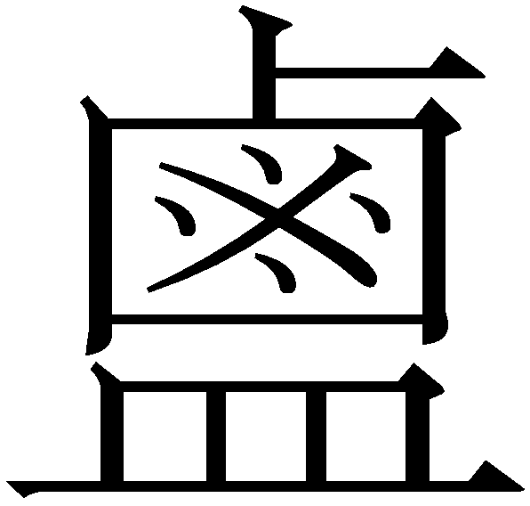”爲意符（“鹽”字之从“監”聲，也有在其表意初文“”上加注聲符而“將就”或者說“共用”原本就有的“皿”旁的因素）。“匏”字，《說文·九上·包部》：“匏，瓠也。从包，从夸聲。包，取其可包藏物也。”小徐本作“從夸，包聲”，段注改爲“从包，从瓠省”，謂“从包瓠者，能包盛物之瓠也。不入瓠部者，重包也。包亦聲”，其說甚是。“瓠”字“从瓜、夸聲”，“匏”所从的“夸”本是“瓠”字的聲符部分。“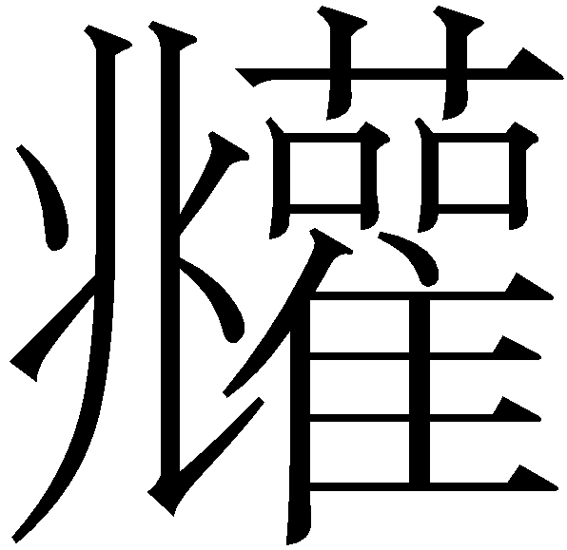”字，《說文·二下·辵部》收爲逭逃之“逭”字的或體，謂“逭或从雚、从兆”，段注：“从兆者，从逃省也。从雚者，雚聲也。”又《說文》未收的“以血塗祭”義之“䎶”字，實即“衈”字異體，其字見於《山海經·東山經》：“祠：毛用一犬祈，䎶用魚”，據郭璞注引“《公羊傳》云‘蓋叩其鼻以䎶社’”，是其當時所見《公羊傳》本亦作“䎶”（今本《公羊傳》僖公十九年其字已訛作“血”，《周禮·春官·肆師》“以歲時序其祭祀及其祈珥”鄭玄注引及《穀梁傳》僖公十九年尚作“衈”）。《說文》“刉”字下段注已指出，“䎶蓋从神省、从耳”，按衈祭事與鬼神有關，故其字从“神”省（且“耳”亦應爲其聲符），亦爲省存意符之聲符部分之例。

上舉這些特殊的“省形形聲字”，除去該字聲旁之外，餘下的部分表面看來跟此字的音、義均無關係，乍視之下幾不可解，可以說已經成爲一個“記號”。

出土文獻用字中同類的例子如“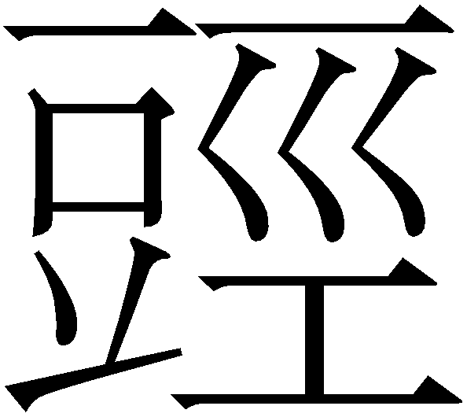”字。馬王堆漢墓帛書《春秋事語》第83行“且宋君不佴（恥）不全宋人之腹（頸）”，“”字原作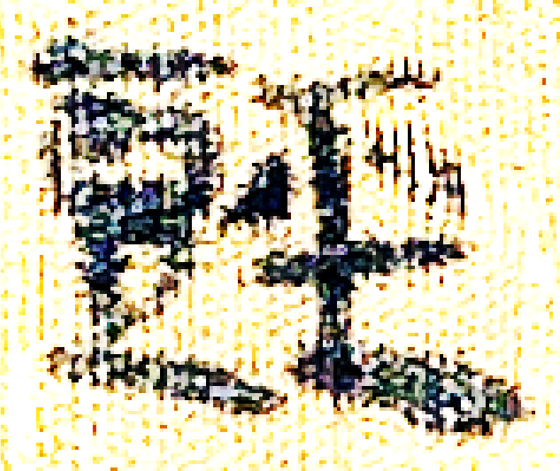。《集成》注釋謂（裘錫圭，2014：193）：

“”字當分析爲从頭省、巠聲，是“頸”字的異體（《說文·九上·頁部》訓“頸”爲“頭莖也”）。

據上舉“（逭）”等字之例可知，“（頸）”字更可能應說爲从“脰”省。从肉豆聲的“脰”字常訓爲“頸”或“項”，與“（頸）”義更爲密合。進而言之，此字應釋讀爲“脰”的可能性，其實也是不能完全排除的。古書“腹、頸”對言固多見，如《呂氏春秋·順說》“刈人之頸，刳人之腹”、《史記·春申君列傳》“刳腹絕腸，折頸摺頤，首身分離”，又《滑稽列傳》“吾欲刺腹絞頸而死”等等，但也不乏“腹、脰”對言的，如《周禮·考工記》“銳喙、決吻、數目、顅脰、小體、騫腹，若是者謂之羽屬”，《戰國策·楚策一》“威王問於莫敖子華”章兩見“斷脰決腹”語。如是，則其字應分析爲“从頸省、豆聲”，看作“脰”字之異體。說不定在當時人那裏，“”字用以表“頸”還是表“脰”，本來就是兩可的。或者，雖然使用者用其所表之詞本是確定的，但在閱讀者那裏，可以有“頸”與“脰”兩種不同的理解。此外還很微妙的是，“頭”從字形上看也有資格作“脰”的本字。古人亦或用“頭”爲“脰”，似不好視爲普通的假借。如睡虎地秦簡《封診式》簡36記檢驗一“首級”，謂“其頭所不齊䏼䏼然”，整理者翻譯作“其被割斷的頸部短而不整齊”，注謂：“頭，通脰，《公羊傳》文公十六年（“絕其脰”）注：‘殺人者刎頭。’《釋文》：‘本又作脰。’”（睡虎地秦墓竹簡整理小組，1990：153—154）從這個意義上講，“”字不妨亦可理解爲“从用爲‘脰’的‘頭’字省”。[13]

四

總結本文所論諸字，其情況大都是形聲字的意符之字義與該字之義有相近同、相類或相反關係，同時又或有省略因而造成正確分析的障礙。這些文字的製造，無不體現出在古漢語雙音詞大量產生的背景下語言對文字的影響，即詞義的聚合關係影響到處於同一語義場中其它文字的創製。對這類字形加以分析說解時需要“動態溯源”，纔能真正將其結構搞清楚。同時，由本文所論可以看出，弄明白古漢字中這些特殊的構造條例，還有助於我們據此對一些結構尚不清楚的文字作進一步的研究，可以提供一些新的分析思路。我們在分析說解中需要充分重視詞義的聚合關係，注意尋找與該字之義相同相近、相類或相反的文字（尤其是其字的假借義），並充分考慮到其形已經經過省略或“重新分析”從而造成其間聯繫較爲隱蔽的因素。

例如，《說文·十二上·耳部》分析“聽”字爲“从耳、𢛳，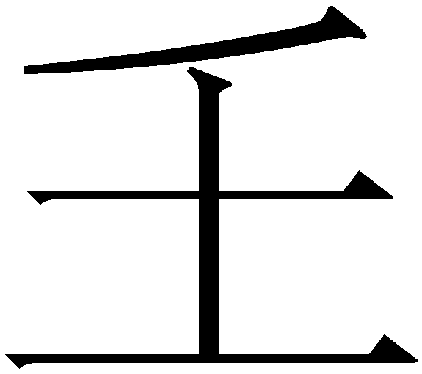聲”，段注謂：“會意。耳𢛳者，耳有所得也。”研究者或謂“𢛳”爲疊加的聲符（季旭昇，2014：841；李學勤，2012：1047—1048）。按前說較爲勉强，後說則讀音不夠密合。筆者認爲，“聽”字應看作本爲“{聖}”而造的“聖”字異體。“聖”與“聽”還有“聲”三字，其音義關係皆極爲密切，前人論之已詳。“聖”爲德目之最重要的一種，故著眼於此而“从德省”（“聖”形亦省去其中“口”旁）造“聽（聖）”字。

又如“疏”字。《說文·十四下·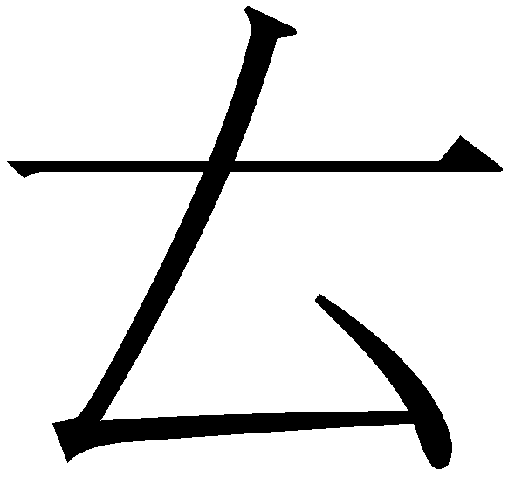部》：“疏，通也。从㐬、从疋，疋亦聲。”商周古文字中尚未看到“疏”字，現所見時代最早者出現於睡虎地秦簡。戰國楚簡中多以“疋”、“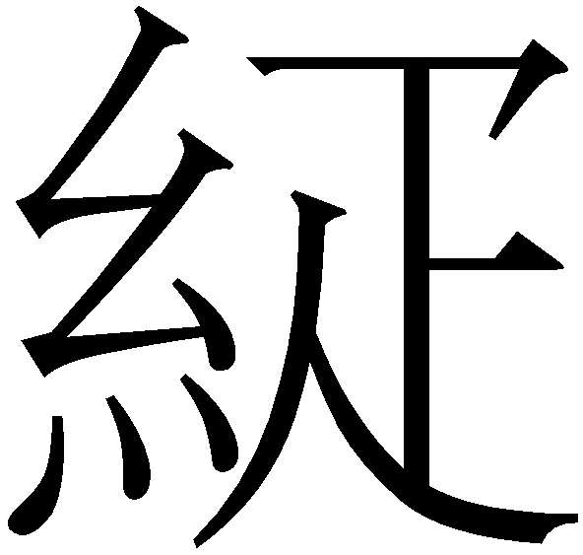”或“/”表“｛疏｝”。《玉篇·糸部》謂“”“亦疏字”，其字蓋著眼於布匹、紡織物的經緯綫之“疏密”而造。關於“”，研究者也已指出“可能是疏密之‘疏’的專字”（徐在國，2013：1468），其字蓋著眼於網眼之“疏數”而造。《上海博物館藏戰國楚竹書（四）·曹沫之陳》簡54“收而聚之，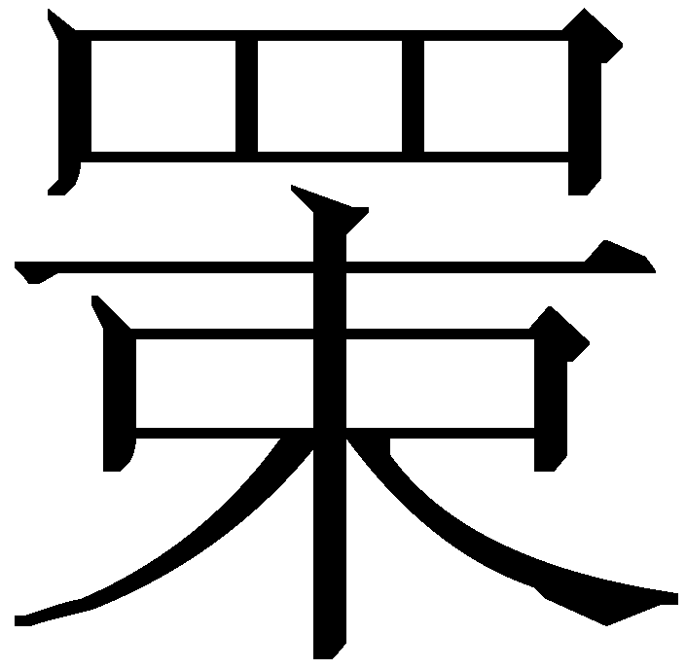（束）而厚之”，“”字原作E:\舊電腦\上博項目\上博簡字詞全編檢索程序090217\B3\04\07\54\15.jpg，疑即爲“疏數”之“數”所造的本字，其字亦同从“网”爲意符。《孟子·梁惠王上》：“數罟不入洿池”，趙岐注：“數罟，密罟也。”銀雀山漢簡《兵令》簡962-963“（陳）以數必固，以疏□□”，“數、疏”對言，今本《尉繚子·兵令》作“陳以密必固，鋒以疏則達”。“數”與“速”在密、疾、促這些意義上常通。[14]殷墟甲骨文中已有“/”字，大多用作田獵用網之名，裘錫圭先生認爲其字“跟《爾雅·釋器》‘兔罟謂之罝’的‘罝’字大概是一字的異體”（裘錫圭，2012d：353—354）。從上述情況看，甲骨文的“（罝）”與楚簡的“（疏）”字有可能只是同形而已，不一定爲同一字。

“疏”字何以从“㐬”，舊無善解。同从“㐬”之字是很有限的，我們很容易聯想到“毓”字（同从“㐬”之“流”字本亦从水从“毓”省聲）。裘錫圭先生曾經指出，殷墟卜辭中用於“多毓”、“毓且（祖）”[與“高且（祖）”相對]、“毓匕（妣）”[與“高匕（妣）”相對]或“毓父”等的那類“表示親近的親屬關係的‘毓’”字，應該讀爲親戚之“戚”；“‘毓’是生育之‘育’的古字。生育是祖孫、父子等親屬關係形成的前提。說不定親戚之‘戚’就是由生毓之‘毓’分化出來的一個詞”（裘錫圭，2012e：404—415）。親戚之“｛戚｝”這個詞在現有出土古文字資料中，除了殷墟甲骨文外僅見於戰國時代秦的詛楚文，謂“幽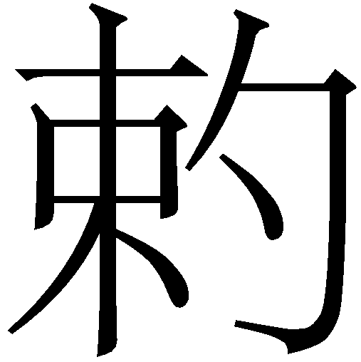（約）媇（親）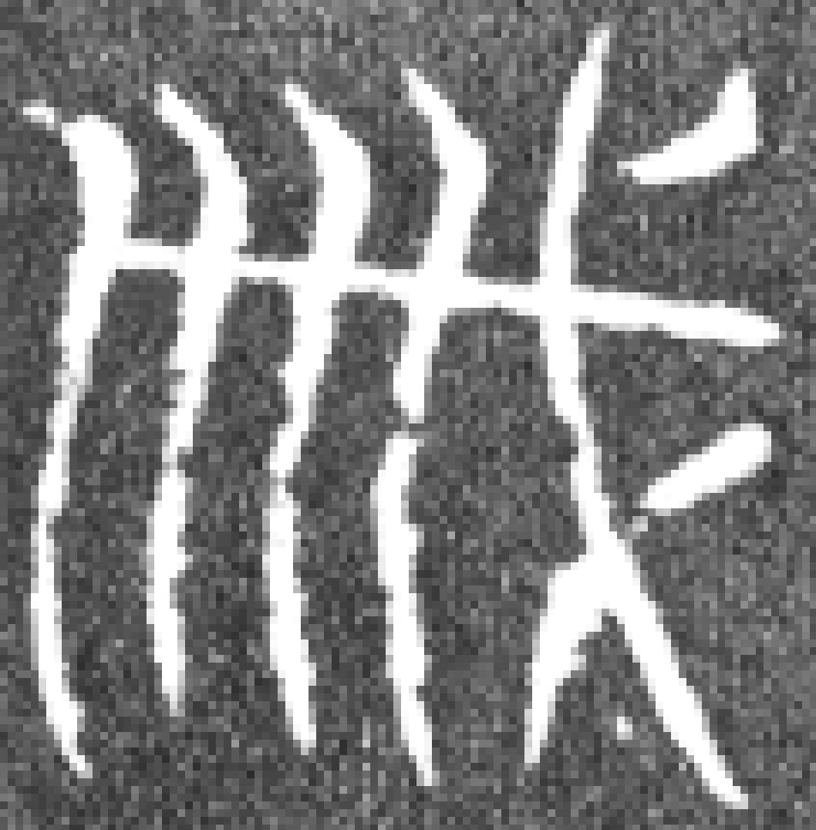（戚）”，其字假借兵器“戚”之象形字爲之，而在兩周金文中皆未見。按“戚”與“疏”意義相反，聯繫密切，古書以“疏戚”連言或“疏”與“戚”對文者均多見。結合“疏”字來看，我很懷疑，用“毓”表“｛戚｝”這樣的用字習慣，在殷墟甲骨文之後，應也一直延續到了較晚的時代。在造“疏”字時，就是從“毓（戚）”以取義的，即“疏”字應分析爲从用爲“戚”之“毓”省、从“疋”聲。兩字的意義關係與前述“”字、其省形關係與前述“規”字等，皆甚爲相類。

最後再來看一個出土文獻中的怪字。《上海博物館藏戰國楚竹書（二）·容成氏》講大禹治水的一段，簡24謂其“（脛）不生之毛”，“”字原作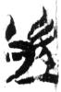。用爲“脛”的“”字何以从“丩”，實難以索解。據本文所論諸例，則可以合理地推測，當時應有一個以“丩”爲聲符、其義又與“脛”近同之字存在，“”字即从之省、从“巠”得聲。

《說文·四下·骨部》“从骨、交聲”之“骹”字訓爲“脛也”，段注謂：“凡物之脛皆曰骹，……《禮》多假‘校’爲之。《士喪禮·記》：‘綴足用燕几，校在南。’注：‘校，脛也。’《祭統》：‘夫人薦豆執校。’注：‘校，豆中央直者也。’此皆假校爲骹也。”“交”及“交”聲字多在宵部，“丩”聲字則入幽、宵兩部的都有，陳復華、何九盈（1987：335—336）以爲“丩”字本身就應歸宵部。“丩”聲字與“交”聲字讀音極近，關係密切。例如，“糾”與“絞”兩字音義皆近；“叫”字或作“詨”；“㽱”字或作“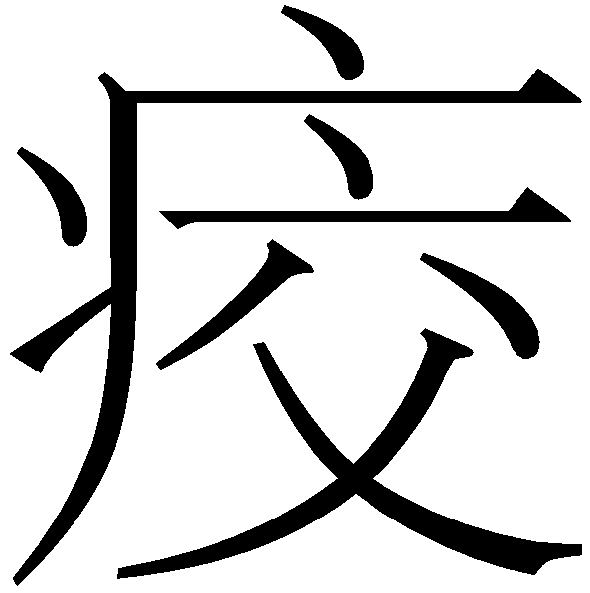”。《說文·七下·疒部》訓“㽱”爲“腹中急痛也”（“痛”字據段注依小徐本及《廣韻》補），即所謂“絞腸痧”之“絞”字。《集韻·巧韻》“㽱”字下謂“或作”；“”字戰國文字中已見，如《古璽彙編》1996及侯馬盟書（均用爲人名），應即“㽱”字異體（參看田煒，2010：149）。由此可以設想，當時本有一個寫作如“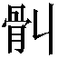”、“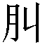”或“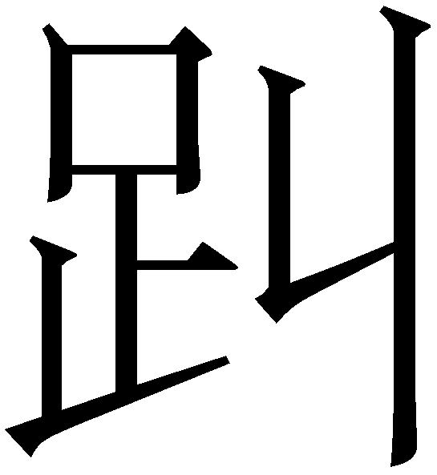”（與後世字書之“”字無關）等的以“丩”爲聲符之字，即“骹”字之異體，“（脛）”字即以之爲意符，並省去該字的形旁部分而保留了其中的聲旁“丩”，情況與前所論“”等字相類。當然，這裏所假設的“骹”字異體“”、“”或“”，與前所述推測在造“疏”字時存在用“毓”爲“戚”的習慣一樣，都是現在還沒有直接證據的。我們姑在此提出這些推測，以留待將來更多新資料的檢驗。

附記：本文在“源遠流長：漢字國際學術研討會暨AEARU第三屆漢字文化研討會”發表時，蒙沈培、劉釗、孟蓬生、胡敕瑞等先生評論並提供意見；郭永秉、蘇建洲、鄔可晶等先生亦對本文多有指正補充。謹誌謝忱。

2015年3月30日初稿

2015年10月27日改定

**注釋：**

1. “厚”字結構分析的問題較爲複雜，此暫不詳論。參看林澐（2010：99—107）、彭裕商（2011：137—142）。
2. 近刊《清華大學藏戰國竹簡（伍）·厚父》中“厚”字多見，作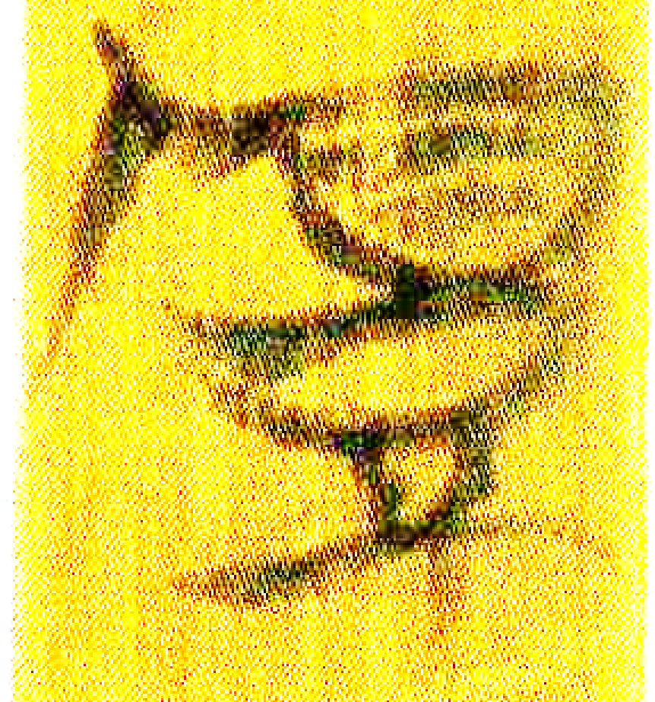、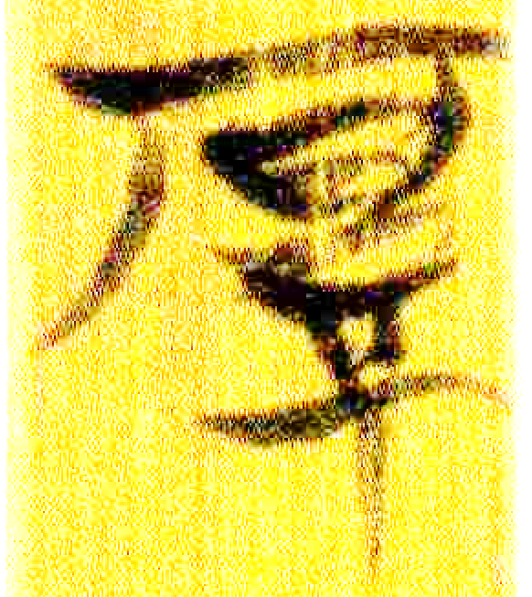、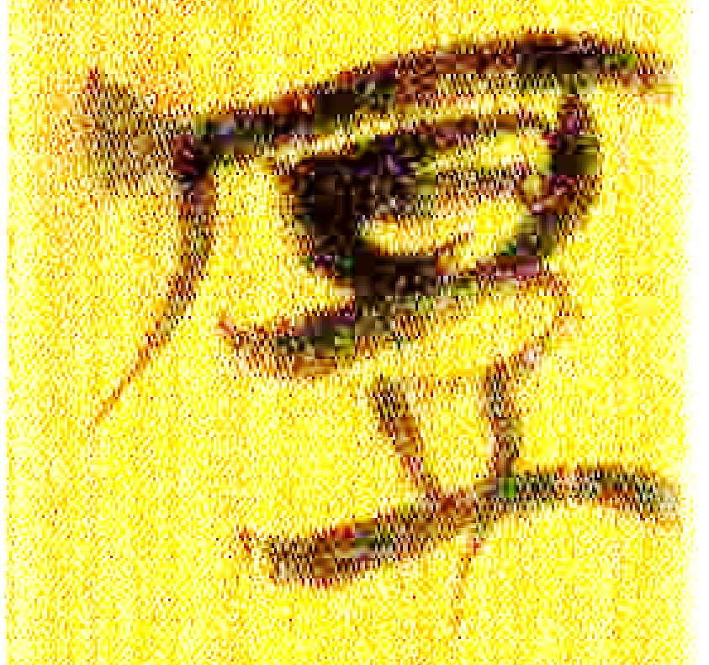、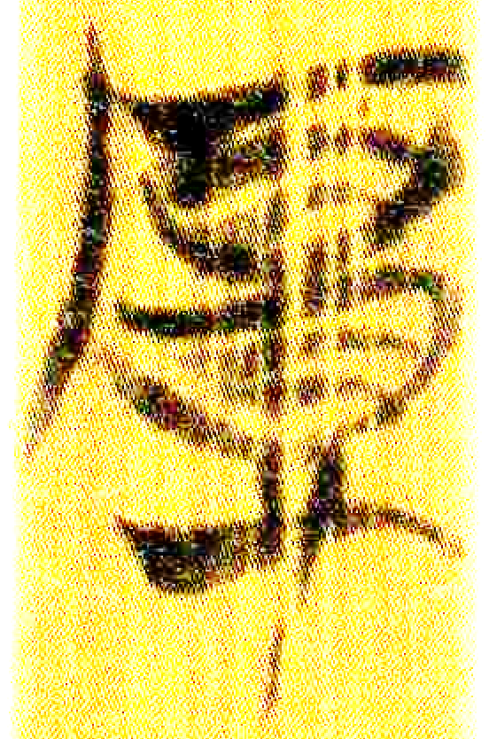等形，上部所从尚非完全作“石”，其形較原始。研究者已指出，此反映出《厚父》文本有較古老的來源。簡13背篇題則作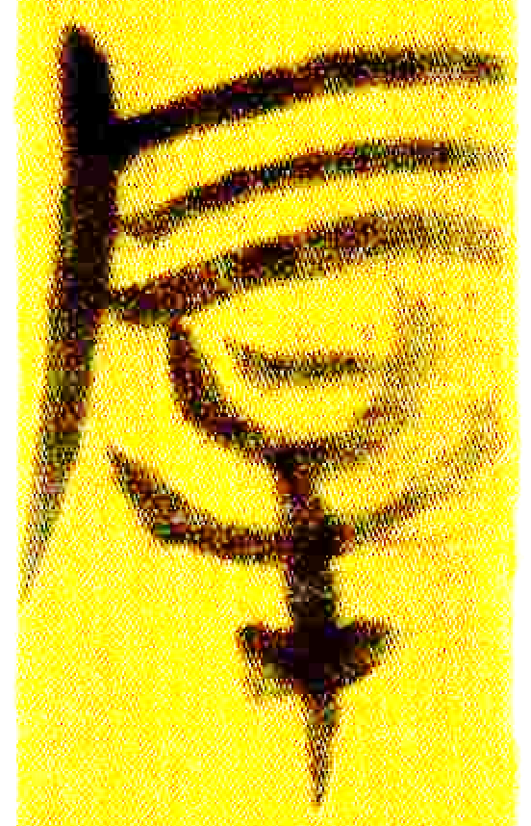，已與一般戰國楚文字“厚”字同。
3. 李守奎（2015：235—236）也將“厚”、“重”兩字之形聯繫起來分析，但認爲楚文字“砫（重）”字“从石，主聲……石頭沉重，故可作其意符”，而“‘厚’字在楚文字中上部从石，可能是受‘砫’字的類化所致”。其說跟本文的看法正相反。
4. 參看吳良寶（2012：118—122），又王輝、王偉（2014：42、53—54）。
5. 參看高亨、董治安（1989：445、450）【圭與蠲】條、【蠲與蚈】條。
6. 參看高亨、董治安（1989：455）【蹊與蚈】、【雞與笄】條。
7. 參看李學勤（1981：36—37）、范常喜（2014：158—207）、周波（2012：288—289）。
8. 參看高亨、董治安（1989：250）【掩與蓋】條。
9. 關於此問題可參看張富海（2008：329—330）。
10. 郭永秉先生亦有此說。見復旦大學出土文獻與古文字研究中心網站2012年9月8日首發的黃錦前《妟鼎銘文試釋》文下“月下聽泉”的評論（http://www.gwz.fudan.edu.cn/SrcShow.asp?Src_ID=1924）。另外，舊注常訓“奄”爲“大也”（參看宗福邦、陳世鐃、蕭海波，2003：494），或據此以說“奄”从“大”之義。按應反過來講，“大”義係由“奄蓋無餘”引申而來；“奄”又訓爲“同”，亦當如此理解。劉淇《助字辨略》卷三謂“奄有函蓋之意，故云大也”，其說近是。
11. 蘇建洲（2015）根據戰國文字中“‘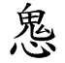/愧’訛變爲‘思’的現象”，認爲“‘’的‘思’旁可能本爲‘/愧’字”，其說亦可參。
12. 據漢人所說，“琵琶”本得名於“批把”、“枇杷”，如《風俗通義·聲音·批把》謂“以手批把，因以爲名”，《釋名·釋樂器》：“推手前曰枇，引手卻曰杷。象其鼓時，因以爲名也。”據此，“琵琶”兩字可能還經過了一個改造的過程，即先以“批把”或“枇杷”爲之，後再以意符“玨”替換其“手”旁或“木”旁而成。
13. 古書“刎（字或作“歾”、“歿”）頭”與“刎脰”、“斷頭”與“斷脰”皆有之（如上引《楚策一》“斷脰決腹”，《淮南子·脩務》則有“決腹斷頭”語），從意義上講二者皆可通，但顯然以作“脰”者更爲切合其本來之義。它們到底只是一般的意近關係，還是有個別的“頭”字實本爲“脰”，也實在是很難說。
14. 參看宗福邦、陳世鐃、蕭海波（2003：972、2286—2287）“數”字、“速”字下。

    **參考文獻**

    陳復華、何九盈（1987）《古韻通曉》，北京：中國社會科學出版社。

    陳偉（1999）讀郭店竹書《老子》札記（四則），《江漢論壇》，第10期，11—12頁。

    陳偉（2001）郭店簡書《尊德義》校釋，《中國哲學史》，第3期，108—120頁。

    范常喜（2014）馬王堆簡帛古文遺跡述議，載中國文化遺產研究院主編《出土文獻研究》第十三輯，158—207頁，上海：中西書局。

    復旦大學出土文獻與古文字研究中心研究生讀書會（2011）讀《嶽麓書院藏秦簡（壹）》，復旦大學出土文獻與古文字研究中心網站2011年2月28日，http://www.gwz.fudan.edu.cn/SrcShow.asp?Src_ID=1416。

    高亨、董治安（1989）《古字通假會典》，濟南：齊魯書社。

    郭珂（2012）說楚文字“瑟”，載清華大學出土文獻研究與保護中心編、李學勤主編《出土文獻（第三輯）》，176—186頁，上海：中西書局。

    郭永秉（2012/2015）補說“麗”、“瑟”的會通——從《君人者何必安哉》的“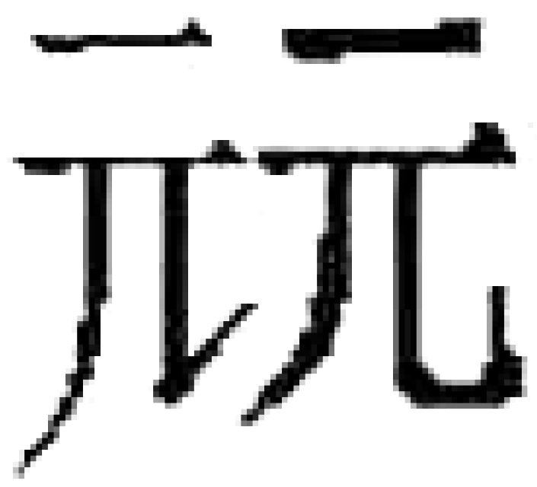”字說起，載中國文字編輯委員會編《中國文字》新三十八期，73—90頁，臺北：臺灣藝文印書館。又見《古文字與古文獻論集續編》，14—30頁，上海：上海古籍出版社。

    韓巍、鄒大海（2015）北大秦簡《魯久次問數于陳起》釋文語譯，《自然科學史研究》，第2期，232—240頁。

    黃德寬（2004/2007）戰國楚竹書（二）釋文補正，載上海大學古代文明研究中心、清華大學思想文化研究所編《上博館藏戰國楚竹書研究續編》，434—443頁，上海：上海書店出版社。又載黃德寬、何琳儀、徐在國著《新出楚簡文字考》，143—154頁，合肥：安徽大學出版社。

    黃德寬（2007）《古文字譜系疏證》，北京：商務印書館。

    季旭昇（2014）《說文新證（修訂版）》，臺北：藝文印書館。

    荊門市博物館（1998）《郭店楚墓竹簡》，北京：文物出版社。

    李家浩（2002）談古代的酒器，載中國古文字研究會、中山大學古文字研究所編《古文字研究》第二十四輯，454—458頁，北京：中華書局。

    李零（1999）讀《楚系簡帛文字編》，載中國文物研究所編《出土文獻研究》第五集，北京：科學出版社。

    李零（2002）《郭店楚簡校讀記（增訂本）》，北京：北京大學出版社。

    李守奎（2003）《楚文字編》，上海：華東師範大學出版社。

    李守奎（2014/2015）先秦文獻中的琴瑟與《周公之琴舞》的成文時代，《吉林大學社會科學學報》，第1期，11—19頁。又見《古文字與古史考——清華簡整理研究》，294—310頁，上海：中西書局。

    李守奎（2015）系統釋字法與古文字考釋——以“厂”、“石”構形功能的分析爲例，《吉林大學社會科學學報》，第4期，225—241頁。

    李學勤（1981）新出簡帛與楚文化，載湖北省社會科學院歷史研究所編《楚文化新探》，28—39頁，武漢：湖北人民出版社。

    李學勤（2012）《字源》，天津：天津古籍出版社，遼寧：遼寧人民出版社。

    林澐（2010）說厚，載武漢大學簡帛研究中心主辦《簡帛》第五輯，99—107頁，上海：上海古籍出版社。

    劉信芳（1999）荊門郭店楚簡《老子》文字考釋，載吉林大學古文字研究室編《中國古文字研究》第一輯，103—109頁，長春：吉林大學出版社。

    劉釗（2013）談新公佈的牛距骨刻辭，見《書馨集——出土文獻與古文字論叢》，58—78頁，上海：上海古籍出版社。

    彭裕商（2011）釋“厚”，載清華大學出土文獻研究與保護中心編、李學勤主編《出土文獻》第二輯，137—142頁，上海：中西書局。

    裘錫圭（2012a）談談古文字資料對古漢語研究的重要性，見《裘錫圭學術文集·語言文字與古文獻卷》，40—48頁，上海：復旦大學出版社。

    裘錫圭（2012b）說字小記，見《裘錫圭學術文集·金文及其他古文字卷》，411—423頁，上海：復旦大學出版社。

    裘錫圭（2012c）《墨經》“佴”“𠉌”“廉”“令”四條校釋，見《裘錫圭學術文集·語言文字與古文獻卷》，423—429頁，上海：復旦大學出版社。

    裘錫圭（2012d）殷墟甲骨文字考釋(七篇)，見《裘錫圭學術文集·甲骨文卷》，350—361頁，上海：復旦大學出版社。

    裘錫圭（2012e）論殷墟卜辭“多毓”之“毓”，見《裘錫圭學術文集·甲骨文卷》，404—415頁，上海：復旦大學出版社。

    裘錫圭（2013）《文字學概要（修訂本）》，北京：商務印書館。

    裘錫圭（2014）《長沙馬王堆漢墓簡帛集成》第叁冊，北京：中華書局。

    睡虎地秦墓竹簡整理小組（1990）《睡虎地秦墓竹簡》，北京：文物出版社。

    蘇建洲（2015）據楚簡“愧”訛變爲“思”的現象考釋古文字，提交“戰國文字研究的回顧與展望”國際學術研討會論文，上海。

    田煒（2010）《古璽探研》，上海：華東師範大學出版社。

    王輝、王偉（2014）《秦出土文獻編年訂補》，西安：三秦出版社。

    王念孫（2000）《讀書雜志》，南京：江蘇古籍出版社。

    吳良寶（2012）十四年上郡守匽氏戈考，載宛鵬飛編著《飛諾藏金（春秋戰國篇）》，118—122頁，鄭州：中州古籍出版社。

    徐在國（2013）《上博楚簡文字聲系（一～八）》第三冊，合肥：安徽大學出版社。

    銀雀山漢墓竹簡整理小組（1985）《銀雀山漢墓竹簡〔壹〕》，北京：文物出版社。

    銀雀山漢墓竹簡整理小組（2010）《銀雀山漢墓竹簡〔貳〕》，北京：文物出版社。

    張富海（2008）《漢人所謂古文之研究》，北京：綫裝書局。

    周波（2012）《戰國時代各系文字間的用字差異現象研究》，北京：綫裝書局。

    周鳳五（1999）讀郭店竹簡《成之聞之》札記，載《古文字與古文獻》試刊號，42—54頁，臺北：楚文化研究會。

    朱漢民、陳松長（2010）《嶽麓書院藏秦簡（壹）》，上海：上海辭書出版社。

    宗福邦、陳世鐃、蕭海波（2003）《故訓匯纂》，北京：商務印書館。